可行性研究报告

江苏省无锡市经开区华苑路与吴都路交叉口西北侧地块
（地块编号：XDG-2020-55号）居住项目
【五矿信托-恒信共筑X号-鼎宁24号集合资金信托计划】
可行性研究报告

康正评字2021-1-0079-F01KXYJ3号

北京康正宏基房地产评估有限公司

2021年2月
报告编制单位：北京康正宏基房地产评估有限公司

法人代表： 齐 宏 高级经济师
注册房地产估价师
项目负责人； 王 鹏 注册房地产估价师
注册土地估价师
项目参加人员： 郑 燚 注册房地产估价师
注册土地估价师
韩 佳 睿

宁 小 鳗

编制时间：2021年2月3日至2021年2月22日

目 录
〔内容提要〕 1
第一章 可行性研究说明 3
一、委托单位 3
二、编制单位 3
三、编制目的 3
四、可行性研究的主要内容 3
五、编制日期 4
六、本报告编制依据和说明 4
（一）报告编制依据 4
（二）报告编制说明 4
七、本报告使用说明 5
第二章 项目建设条件评价 6
一、项目建设内容、规模和建设方案 6
（一）项目建设地点 6
（二）项目建设规模及建造标准 8
二、项目工程建设进程评价 10
三、项目建设条件评价 11
四、施工、监理单位资质评价 11
五、环境保护评价 11
第三章 市场评估 12
一、市场环境评价 12
（一）城市概况 12
（二）城市经济运行概况 13
（三）城市规划与发展目标 15
（四）土地市场概况 19
（五）房地产市场概况 21
（六）房地产政策 23
（七）区域市场分析 26
二、项目市场竞争能力分析 39
（一）优势 39
（二）劣势 39
（三）机会 39
（四）威胁 39
三、市场前景预测 40
（一）项目定位分析 40
（二）项目销售价格定位分析 40
第四章 投资估算和筹资评价 41
一、投资估算 41
（一）估算原则 41
（二）投资构成及估算依据 41
（三）项目投资估算 41
二、筹资评价 44
三、投资计划安排 44
第五章 项目效益 46
一、测算原则及考虑因素 46
二、预测数据的计取 46
（一）收入测算 46
（二）开发成本 47
（三）利润分配 47
三、项目财务效益测算 47
（一）项目盈利能力预测 47
（二）项目财务效益预测 48
（三）不确定性分析 48
第六章 项目效应与风险评价 49
一、风险评价及防范措施 49
二、项目效应评价 50
第七章 结论 51
附件： 52

江苏省无锡市经开区华苑路与吴都路交叉口西北侧地块
（地块编号：XDG-2020-55号）居住项目
可行性研究报告

〔内容提要〕
五矿国际信托有限公司：
受贵公司委托，我公司对江苏省无锡市经开区华苑路与吴都路交叉口西北侧地块（地块编号：XDG-2020-55号）居住项目进行了调查分析，形成了房地产开发项目可行性研究报告。本报告从项目概况、项目投资环境、房地产市场分析、项目投资估算、项目经济效益分析、项目风险分析等方面进行了较为全面的分析研究，主要内容摘录如下：
建设项目为江苏省无锡市经开区华苑路与吴都路交叉口西北侧地块（地块编号：XDG-2020-55号）居住项目，该项目由融政（上海）城市建设发展有限公司（以下简称“建设单位”）开发建设。2021年2月4日，建设单位通过出让方式取得建设项目地块使用权；2021年2月10日，建设单位与无锡市自然资源和规划局签订项目地块《无锡市国有建设用地使用权网上交易成交确认书》，但尚未签订项目地块《国有建设用地使用权出让合同》。
根据建设单位提供的上述资料以及《经开项目产品设计及销售价格》，该项目出让宗地面积为66954.8平方米，规划建筑面积合计为160803.32平方米（其中：11F毛坯叠加40753.63平方米、25F精装高层36000.00平方米、18F精装高层29172.00平方米、1-2F沿街商业667.28平方米、人才房12000.00平方米、非人防地下车库29500.00平方米（988个）、公共配套2910.41平方米、设备及其他2900.00平方米、人防6900.00平方米）。
建设项目总投资为332780万元，经测算项目可实现销售收入370321万元，税前利润总额18722万元，税后利润总额13983万元，销售利润率（税后）3.78%，表明项目有一定盈利能力。项目内部收益率14.71%。在基准折现率8%的条件下，财务净现值10877万元。测算结果表明，财务内部收益率高于基准折现率，财务净现值大于零，表明项目在财务上是可行的。
评估认为，项目主要存在市场风险、规划指标实现风险、工期控制及取得预售风险、成本控制风险。

第一章 可行性研究说明

一、委托单位
单位名称：五矿国际信托有限公司
公司地址：青海省西宁市城中区创业路108号南川工业园区投资服务中心1号楼4层
法定代表人：王卓
经营范围：资金信托；动产信托；不动产信托；有价证券信托；其他财产或财产权信托；作为投资基金或者基金管理公司的发起人从事投资基金业务；经营企业资产的重组、购并及项目融资、公司理财、财务顾问等业务；受托经营国务院有关部门批准证券承销业务；办理居间、咨询、资信调查等业务；代保管及保管箱业务；存放同业、拆放同业、贷款、租赁、投资方式运用固有财产；以固有财产为他人提供担保；从事同业拆借；受托境外理财；法律法规规定或中国银行保险监督管理委员会批准的其他业务。

二、编制单位
单位名称：北京康正宏基房地产评估有限公司
公司地址：北京市朝阳区裕民路12号中国国际科技会展中心B座10层1001室
资质级别：在全国范围内从事土地估价业务
资质证书号：A201111009
法人代表：齐 宏

三、编制目的
为委托单位了解江苏省无锡市经开区华苑路与吴都路交叉口西北侧地块（地块编号：XDG-2020-55号）居住项目可行性提供参考依据。

四、可行性研究的主要内容
1、分析项目开发的合法、合规性；
2、分析城市总体发展状况和房地产投资环境；
3、项目所在区域房地产市场现状，分析项目竞争力；
4、对项目的总投资进行估算；
5、对项目进行财务分析，计算评价指标，对财务可行性进行分析评价；
6、评价项目的风险。

五、编制日期
2021年2月3日至2021年2月22日

六、本报告编制依据和说明

（一）报告编制依据
本报告主要依据和参考以下文件及相关资料：
- 《无锡市自然资源和规划局国有建设用地使用权挂牌出让公告》[锡经告字[2021]1号]
- 《无锡市国有建设用地使用权挂牌出让文件》[锡国土（经）2021-1 XDG-2020-55号地块]
- 《无锡市国有建设用地使用权网上交易成交确认书》
- 《地块规划条件》
- 《地块规划图》
- 《经开项目产品设计及销售价格》
- 《无锡经开区吴都路北地块报告20210112》
- 《融创中国投审会项目汇报PPT-V3-上海区域-（无锡经开区吴都路北地块）》
- 建设单位提供的有关项目的其他资料
- 国家及地方颁布的相关法律规章制度、当地现行财税政策
- 《房地产开发项目经济评价方法》（2006版）
- 《建设项目经济评价方法与参数》（第三版）
- 市场调研资料

（二）报告编制说明
1、本报告的编制依据了中华人民共和国相关法律、法令、法规和政策、具体规定，其基础资料和数据来自于有关主管部门颁布的文件和融资主体提供的资料，以及研究人员经过调研分析后所得的资料、信息。
2、在进行财务效益分析和测算过程中，采用了国际和国内通用的理论和方法，并结合现行会计制度、税收法规和房地产市场价格体系，进行合理假定和适当简化。
3、本报告中的项目出让宗地面积及规划建筑面积以《无锡市国有建设用地使用权挂牌出让文件》[锡国土（经）2021-1 XDG-2020-55号地块]、《经开项目产品设计及销售价格》为依据。
4、截至2021年2月22日，项目地块已成交，已签订《无锡市国有建设用地使用权网上交易成交确认书》，尚未签订《国有建设用地使用权出让合同》。
5、本报告中的已投资金额以建设单位提供的财务数据为准，在此提请报告使用者注意。

七、本报告使用说明

（一）本报告依前文编制目的供委托单位使用。除依据法律和相关规定需公开情形外，未经受托方同意，报告的全部或部分内容不得发表于公开的媒体上。

（二）本报告所依据的权属资料、财务资料及其他相关说明文件等基础资料由建设单位以原件或复印件形式提供，资料提供者应对其真实性、合法性负责，如基础资料改变，本报告需重新调整。

（三）本报告结论自出具日起有效期为一年。超过一年，需重新进行研究分析。

第二章 项目建设条件评价

一、项目建设内容、规模和建设方案

（一）项目建设地点
建设项目位于江苏省无锡市经开区，无锡经济开发区（太湖新城）是无锡市委、市政府驻地，由无锡市委市政府于2018年组建。
项目属经开区东部版块，北距市中心约12公里，西距海岸城商圈约4公里。地块东至华苑路、南至吴都路、西至公园路、北至和畅路，土地开发程度为净地，地块内建、构筑物拆成自然平整。
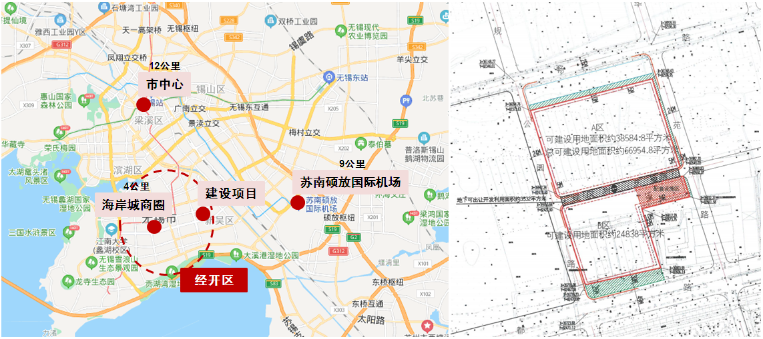
地块位置示意图
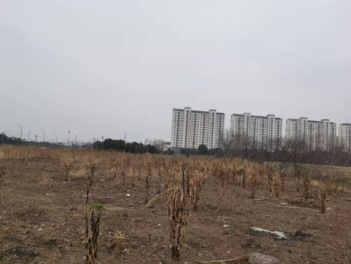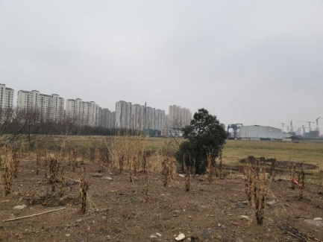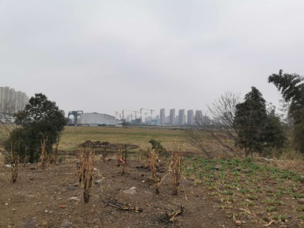
地块内部现状
建设项目周边现阶段多处于开发建设阶段，尚未形成成熟的居住氛围。地块东侧区域为待开发状态，南侧区域为已建成居住项目“凯发苑”、“和风家园”等，西侧为正在建设的居住项目“阳光城玖珑悦”，北侧为工业区，生产设备配件等。
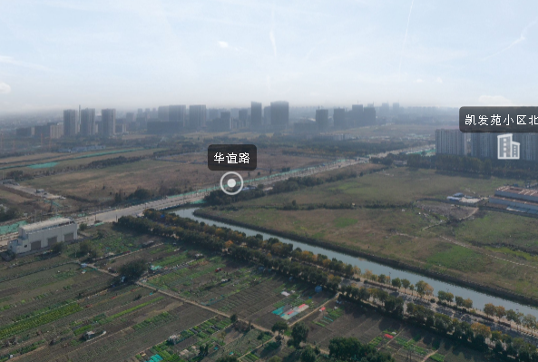 | 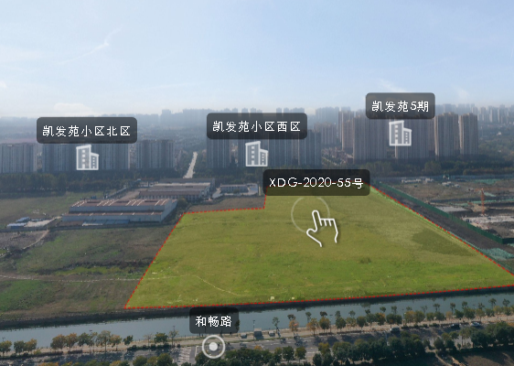
东侧区域 | 南侧区域
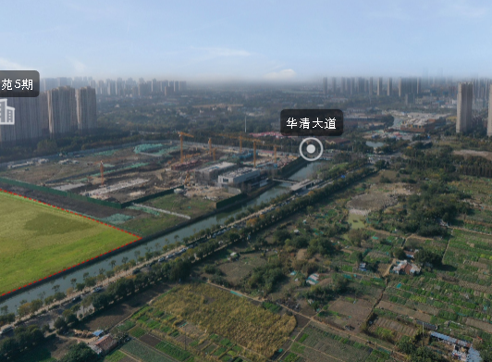 | 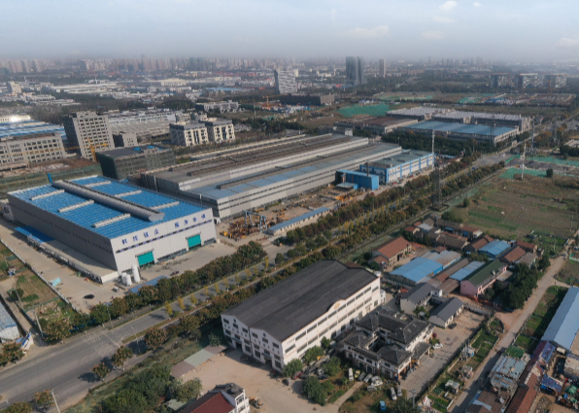
西侧区域 | 北侧区域
地块周围情况
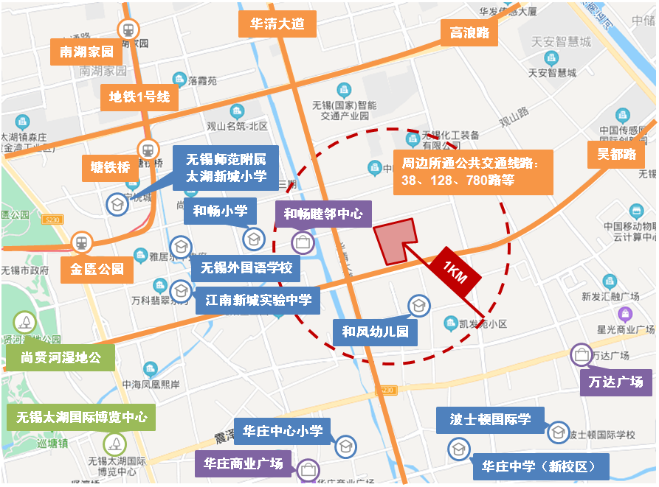
片区内公共配套情况为：
交通：西侧有华清大道贯穿南北，南侧为吴都路纵横东西，分别连接梁溪主城、太科园，周边1号线金匮公园站、塘铁桥站，38路等公共交通线路。
商业：和畅睦邻中心、华庄商业广场、万达广场。
教育：周边教育资源丰富，临近和畅小学、外国语学校、无锡市江南新城实验中学。
景观：金匮公园、尚贤河湿地公园、无锡太湖国际博览中心。

（二）项目建设规模及建造标准
1、项目用地出让条件
根据《无锡市国有建设用地使用权挂牌出让文件》[锡国土（经）2021-1 XDG-2020-55号地块]、《地块规划条件》，该项目部分规划设计条件如下。
出让面积：66954.8平方米（其中A区约38584.8平方米、B区约24838平方米、C区地下可出让面积约3532平方米）；
规划用地性质：居住用地
建筑密度：≤30%
绿地率：≥30%
容积率：>1.0，且≤1.9
核定建筑面积：>63422.8m²，且≤120503.32m²
建筑限高：住宅建筑A块限高18-26层、高度≤80M，B块限定11层，其他建筑≤24M；满足机场净空要求。
建设期限：自交地之日起12个月内开工，自开工之日起36个月内竣工。
其他建设条件：
1）地块周边沿吴都路22-26米、华苑路5米、北侧沿秀水河10米绿化由土地受让单位无偿建设，且与地块开发同步实施、同步规划核实和竣工验收。
2）配建人才房12000平方米，人才房为成品住宅，且须以小区公布的样板房交付标准移交，建成后不动产权无偿移交给地方政府或地方政府指定的单位。
2、项目建造规划
项目用地已由建设单位——融政（上海）城市建设发展有限公司于2021年2月4日通过出让方式取得，成交价228985万元，溢价率12.28%，成交地面单价2280万元/亩，成交楼面单价17999.97元/㎡，配建人才房12000平方米。
根据建设单位提供的资料，项目规划为居住社区，拟建12幢住宅楼，其中6栋11层住宅楼位于地块南部，3栋18层住宅楼及3栋25层住宅楼位于地块北部。项目总规划建筑面积为160803.32平方米，建设项目当前拟报规经济技术指标详见下表。

业态 |  |  | 规划建筑面积 | 套（个）数 | 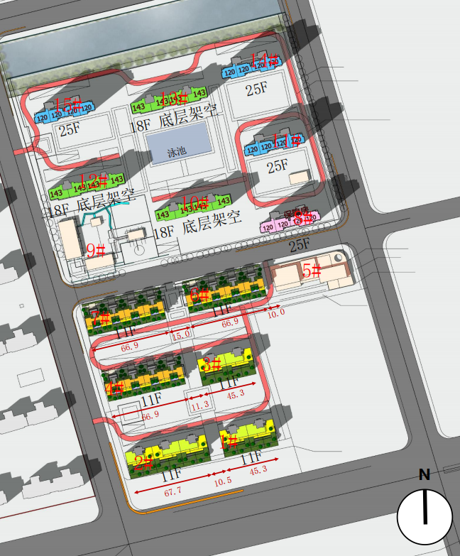
经营性 | 1 | 11F毛坯叠加 | 40,753.63 | 190
经营性 | 2 | 25F精装高层 | 36,000.00 | 300
经营性 | 3 | 18F精装高层 | 29,172.00 | 204
经营性 | 4 | 1-2F沿街商业 | 667.28
经营性 | 5 | 人才房 | 12,000.00 | 100
经营性 | 6 | 非人防地下车库 | 29,500.00 | 988
经营性 | 小计 |  | 148,092.91
非经营性 | 1 | 公共配套 | 2,910.41
非经营性 | 2 | 设备及其他 | 2,900.00
非经营性 | 3 | 人防 | 6,900.00
非经营性 | 小计 |  | 12,710.41
合计 |  |  | 160,803.32
单位：平方米
3、项目建造标准
项目拟建楼栋为钢混结构，拟建造标准公共部分精装修，25F高层、18F高层户内精装交付，11F叠加、商业及地下车库毛坯交付。
截至本报告出具日，详细建造标准建设单位尚未提供。

二、项目工程建设进程评价
1、建设项目已经取得政府相关部门的批准文件如下：
2021年2月10日，建设单位与无锡市自然资源和规划局签订项目地块《无锡市国有建设用地使用权网上交易成交确认书》。
本报告中的项目出让宗地面积及规划建筑面积以《无锡市国有建设用地使用权挂牌出让文件》[锡国土（经）2021-1 XDG-2020-55号地块]、《经开项目产品设计及销售价格》为依据。
2、项目工程进度说明
（1）建设进度
建设项目预计建设工期约12个季度，具体如下：
2021年1-2季度签订《国有建设用地使用权出让合同》按规定缴纳地价款及相关税费，取得《建设用地规划许可证》、《不动产权证书》；
2021年2-3季度取得《建设工程规划许可证》、《建筑工程施工许可证》并完成开工前准备，开始土石方及支护工程、桩基础工程、地下室结构、地下室工程；局部出正负零且局部高层主体结构施工；
2021年3季度取得首期《商品房预售许可证》；
2021年3季度至2022年3季度完成给排水工程、强电工程、弱电工程、消防工程、燃气工程、电梯工程、通讯工程、公共部分装修，同时进行室外配套工程，室内装修工程；
2023年3-4季度完成竣工验收，交房。
（2）销售进度
建设项目预计销售期约6个季度。
住宅部分预计2021年3季度开始销售，至2022年2季度销售完毕，销售率100%；
商业部分预计2022年1季度开始销售，至2022年2季度销售完毕，销售率100%；
地下车库部分预计2021年4季度开始销售，至2022年4季度销售完毕，销售率85%。

三、项目建设条件评价
项目所在区域市政基础设施条件达“六通”（即通路、通电、通上水、通下水、通讯、通燃气），土地开发程度为净地，地块内建、构筑物拆成自然平整。

四、施工、监理单位资质评价
截至本报告出具日，建设单位未能提供有关施工、监理单位资质相关信息。

五、环境保护评价
本项目主要环境问题是地下车库、生活污水、噪声及施工期扬尘和噪声等。截至本报告出具日，建设单位正在申请环境保护相关批准文件。

第三章 市场评估

一、市场环境评价

（一）城市概况
无锡市地处江苏省东南部，长江三角洲腹地，位于东经119°31'~120°36'，北纬 31°07'~32°00”之间。东邻苏州，距上海128公里，西接常州，离南京183公里，南濒太湖与浙江省、安徽省交接，北临长江与泰州市隔江相望。区域内铁路、公路、水路、空港配套组成立体交通网络，是华东地区主要的交通枢纽。
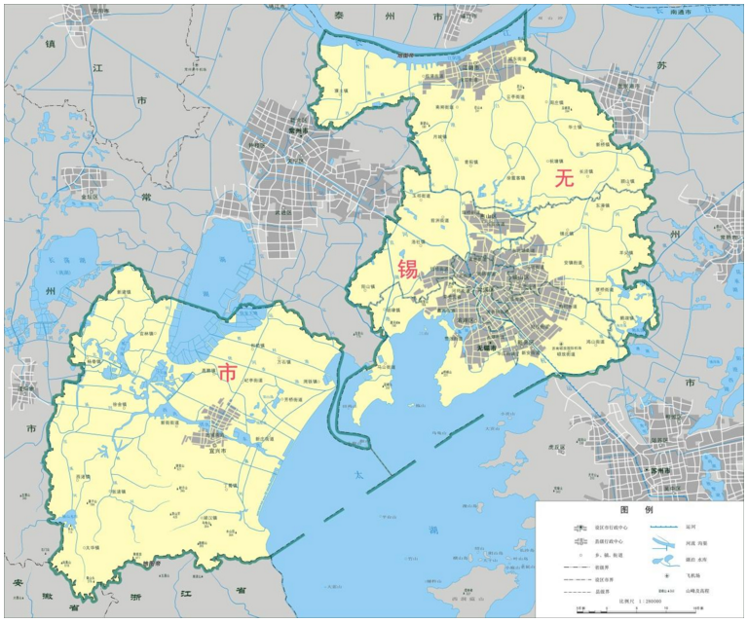
截至2016年底，无锡市辖梁溪区、锡山区、惠山区、滨湖区、新吴区5个区及江阴、宜兴2个县级市。全市共有30个镇、51个街道，下设527个村、590个社区、112个村居合一单位。无锡市政府驻滨湖区新金匮路1号。
2019年末，全市户籍人口502.83万人，比上年增长1.13%。全年出生人口37981人，出生率7.60‰；死亡人口32074人，死亡率6.41‰，人口自然增长率为1.18‰。户籍人口城镇化率76.97%。年末全市常住人口659.15万人，比上年增长0.26%，其中城镇常住人口508.2万人，比上年增长1.34%，常住人口城镇化率77.10%。
无锡市境内以平原为主，星散分布着低山、残丘，呈南、北高，中间低的地势特征；中部为水网圩田平原，北部为平原，西南部地势较高。全境丘陵、山区面积739.7平方公里，约占行政区域总面积的16.0%，平原面积2575.2平方公里，占55.7%。丘陵山区主要分布在宜兴南部、无锡市区南部沿太湖地带以及江阴市腹部的部分区域；平原主要分布在锡澄地区江南运河以北和宜兴市北部；洼地主要分布在锡澄地区中、西部和宜兴市中部。
无锡全市共有大小河道5900多条，总长近7000公里。太湖为江南水网中心，面积2338.1平方公里，总蓄水量为44.28亿立方米。市辖行政区域范围内共有规模河流5993条，其中骨干河道有55条，河道密度达3~4公里／平方公里。境内除太湖、滆湖等湖荡外，还有数量众多的河网间湖荡；共有水库18座，总库容1.3亿立方米。按全市水域面积覆盖率为23.5%。
无锡市属北亚热带湿润区，亚热带季风气候，受季风环流影响，形成的气候特点是：四季变化分明，气候温和湿润，雨量充沛，日照充足，无霜期长。常年平均气温16.2℃，降水量1121.7毫米，日照时数1924.3小时，无霜期206天。

（二）城市经济运行概况
经初步核算，全市2020年实现地区生产总值12370.48亿元，按可比价格计算比上年增长3.7%，分产业看，第一产业增加值128.10亿元，同比增长1.6%；第二产业增加值5751.19亿元，同比增长4.3%；第三产业增加值6491.19亿元，同比增长3.2%。
1、工业生产
2020年全市实现规模以上工业总产值17594.50亿元，同比增长6.3%；实现规模以上工业增加值3968.80亿元，同比增长6.6%。
从工业产销看，全市规模以上工业产销率为98.40%。30种重点产品中13种产品产量实现正增长，其中装备制造工业中的电子元件、发动机、光缆产量分别同比增长54.2%、19.8%、19.8%；消费品工业中的微型计算机设备、电动自行车、化学纤维产量分别同比增长44.6%、42.3%、15.7%。
2、固定资产投资
2020年全市完成固定资产投资3815.36亿元，同比增长6.1%，其中实现工业投资1735.80亿元，同比增长13.3%。
从产业投向看， 第二产业投资1735.80亿元，同比增长13.3%，其中工业技改投资968.60亿元，同比下降9.5%。第三产业投资2071.96亿元，同比增长1.0%，其中房地产开发投资1350.02亿元，同比下降0.6%。
3、消费品市场
2020年全市实现社会消费品零售总额2994.36亿元，同比下降1.0%。从大类商品限上零售额来看，增长较快的文化办公用品类、体育娱乐用品类、机电产品及设备类、粮油食品类零售额分别同比增长66.2%、42.8%、34.4%、30.3%。
4、对外贸易
2020年全市实现进出口总额877.85亿美元，同比下降5.0%，其中出口总额512.43亿美元，同比下降7.6%。以人民币计进出口、出口、进口总额同比分别下降4.6%、7.2%、0.7%。
从贸易方式看，2020年全市一般贸易出口额285.39亿美元，同比下降1.1%，加工贸易出口额190.59亿美元，同比下降14.6%。
5、财政金融
2020年全市实现一般公共预算收入1075.70亿元，同比增长3.8%，其中税收收入889.12亿元，同比增长2.2%。从主要税种看，增值税388.78亿元，同比下降5.2%；企业所得税164.78亿元，同比增长8.4%；个人所得税51.69亿元，同比增长11.3%。
截止2020年末，全市金融机构本外币存款余额为19400.95亿元，同比增长10.2%，金融机构本外币贷款余额为15303.43亿元，同比增长12.9%。
6、市场物价
2020年居民消费价格总水平（CPI）为102.3，市场物价上涨2.3%。从调查的八大类商品和服务价格来看，与上年同期相比，呈现出“五升三降”格局，上涨的五大类中，涨幅较高的是食品烟酒类上涨8.3%，其他用品和服务类上涨4.9%，教育文化和娱乐类上涨2.1%，居住类上涨1.2%，生活用品及服务类上涨0.7%，医疗保健类下降1.2%；衣着类下降1.2%，交通和通信类下降3.9%。
7、居民收入
2020年全体居民人均可支配收入57589元，同比增长5.0%，其中城镇常住居民人均可支配收入64714元，同比增长4.5%；农村常住居民人均可支配收入35750元，同比增长6.5%。

（三）城市规划与发展目标
1、长江三角洲区域
2019年5月13日，中共中央政治局会议审议了《长江三角洲区域一体化发展规划纲要》，《规划纲要》赋予了长三角“全国发展强劲活跃增长极、高质量发展样板区、率先基本实现现代化引领区、区域一体化发展示范区、新时代改革开放新高地”的战略定位，并明确长三角将形成区域协调发展新格局：上海发挥龙头带动作用，苏浙皖各扬所长，加强跨区域协调互动，提升都市圈一体化水平。
- 规划范围  上海市、江苏省、浙江省、安徽省全域（面积35.8万平方公里）。  - 发展目标  到2025年，长三角一体化发展取得实质性进展。跨界区域、城市乡村等区域板块一体化发展达到较高水平，在科创产业、基础设施、生态环境、公共服务等领域基本实现一体化发展，全面建立一体化发展的体制机制。  到2035年，长三角一体化发展达到较高水平。现代化经济体系基本建成，城乡区域差距明显缩小，公共服务水平趋于均衡，基础设施互联互通全面实现，人民基本生活保障水平大体相当，一体化发展体制机制更加完善，整体达到全国领先水平，成为最具影响力和带动力的强劲活跃增长极。 | 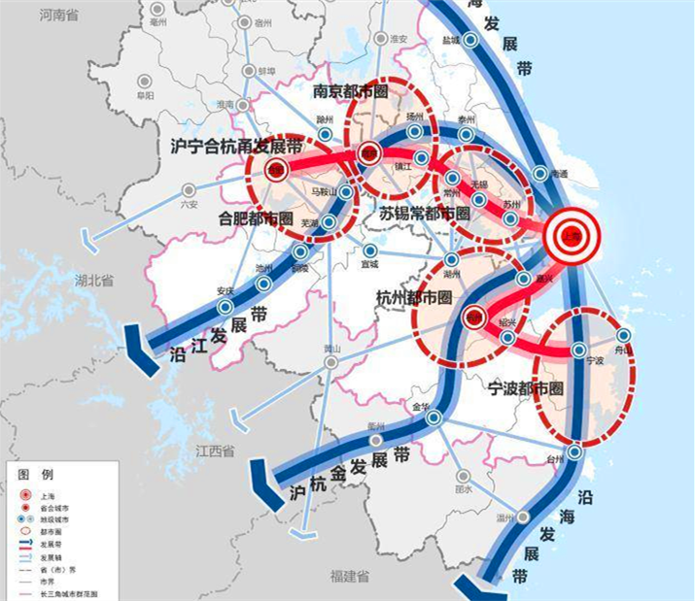

2、苏锡常都市圈
2020年4月，江苏省发布的《<长江三角洲区域一体化发展规划纲要>江苏实施方案》，明确了江苏需要落地落实的重点任务、重要事项、重大政策共60条，是江苏贯彻实施长三角一体化发展国家战略的“任务书”和“线路图”。这60条举措分为两大方面，分别为聚焦“一体化”合力构建区域协调发展新格局、聚力“高质量”协同打造强劲活跃增长极。
- 在合力构建区域协调发展新格局方面
为提升区域发展整体水平，江苏将以南京、无锡、常州、苏州、南通、盐城、扬州、镇江、泰州等9个长三角中心区城市为主体，打造高质量发展的区域集群和强劲活跃增长极；加快苏北全面融入一体化发展，增强中心区对徐州、连云港、淮安、宿迁的辐射带动作用。同时，加快推进都市圈发展。着力提升南京城市首位度，加强南京都市圈与合肥都市圈协同发展，打造东中部区域协调发展典范。大力推进苏锡常都市圈一体化发展。积极推进苏锡常通对接上海“五大中心”建设，融入上海大都市圈发展。加快徐州淮海经济区中心城市建设。支持连云港充分发挥独特的区位优势，加快建设“一带一路”交汇点战略支点。推动宿迁与长三角中心区深层合作。
- 在协同打造强劲活跃增长极方面
联合提升原始创新能力，走“科创+产业”道路，加强基础性、战略性关键技术研发，组织实施前沿引领技术基础研究专项和前瞻性产业技术创新专项，集中突破集成电路、生物医药、物联网、人工智能、车联网、新材料、新能源、高端装备制造等一批卡脖子问题，奋力走在全国前列。同时，共建产业创新大平台。以上海为龙头，以南京、苏州、无锡、杭州、合肥为重要极点，以沿沪宁产业创新带、G60科创走廊、宁杭生态经济带为支撑，推动原始创新、技术创新和产业创新，共同打造长三角科技创新共同体。

2020年9月，无锡正式颁布《无锡太湖湾科技创新带发展规划（2020-2025年）》，旨在以太湖湾科创带建设为抓手，主动对接长三角一体化发展国家战略，深度融入上海大都市圈合作体系，协同联动沪苏浙皖“环太湖”城市群，共同推进长三角科技创新共同体建设，全面建成“拥湖生态标杆区、科产城人融合示范区、新兴产业策源地、科教智力集聚地、创业创新首选地”，为长三角构建具有全球竞争力的世界级城市群提供有力支撑。
- 规划范围
以太湖岸线为界，北至范蠡大道、分范线、钱胡路、高浪路、沪霍线，西至长深高速，东至周万路、人民路（宜兴）、贡湖大道、通锡高速公路（S19），总面积约500平方公里，湖岸线约108公里，从东向西经过新吴区、无锡经开区、滨湖区、宜兴市主要板块。
- “一核、十园、多点”拥湖发展的空间格局
“一核”即太湖新城。“十园”即太湖湾科创带沿线各市（县）区发展潜力较强的园区平台。“多点”即太湖湾科创带沿线的高校、科研院所、重点实验室、工程技术研究中心、企业技术中心、创新中心、新型研发机构等创新资源。
- 七大任务
开放包容，打造环太湖新经济生态圈；产业主导，抢占未来产业发展制高点；人才引领，建设创业创新人才首选地；创新驱动，建设太湖湾区科创共同体；服务支撑，强化科技服务业赋能作用；城市赋能，营造宜居宜业的人居环境；制度改革，营造现代化治理发展环境。
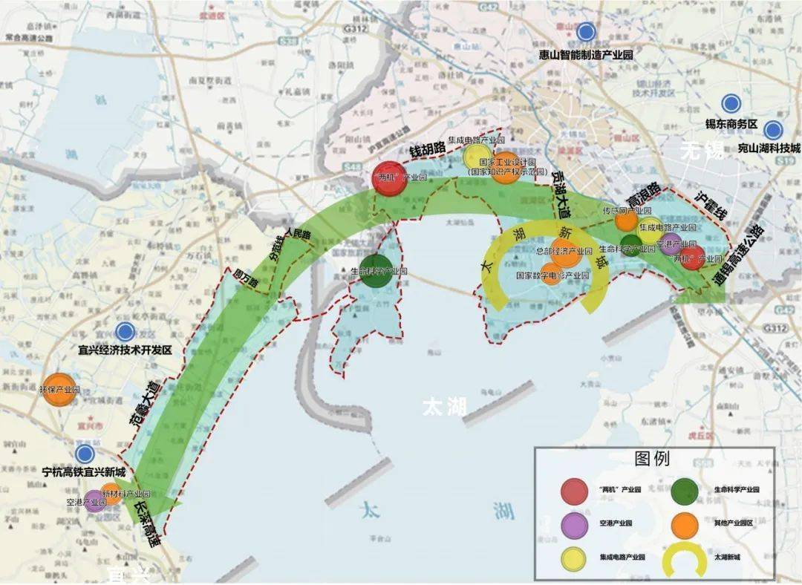

3、无锡市
2018年12月，无锡市规划局发布了《无锡市新一轮城市总体规划》，该规划对城市整体空间利用做了谋篇布局，既要推动区域协同发展，又要落实生态格局的保护和历史文化的传承。同时，总规明确了无锡未来的战略性重点区域和重要节点。
- 深度融入长三角一体化
（1）切实强化区域协同：从建设长三角城市群的高度谋划无锡定位，全方位构建协同发展体系，使无锡在全面融入长三角区域一体化发展的格局中实现更大作为。
（2）提升区域中心城市地位和能级：在既有沪宁东西向发展轴线的基础上，通过加强南北向交通融合，串联沿江发展带、沪宁发展带和宁杭生态经济带，形成区域性“东西顺畅、南北通达”的核心。主动承接上海东西向发展轴线的溢出效应，拓展南北向区域中心的辐射带动，进一步确立区域性经济中心城市的地位。
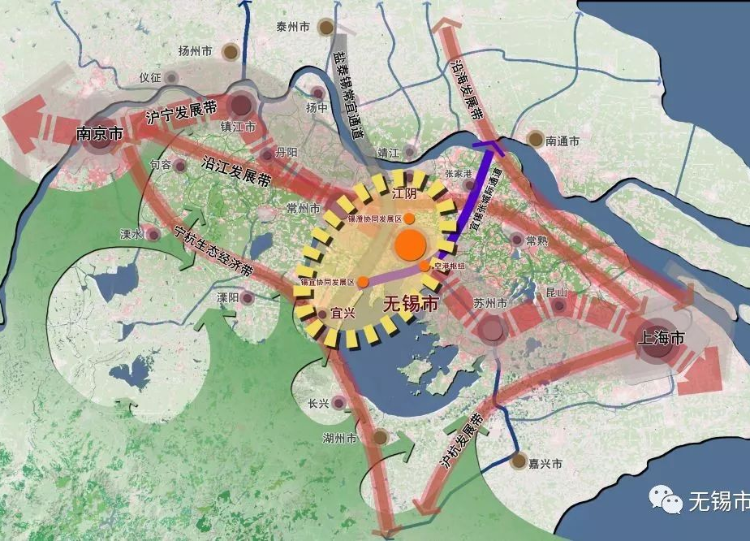 | 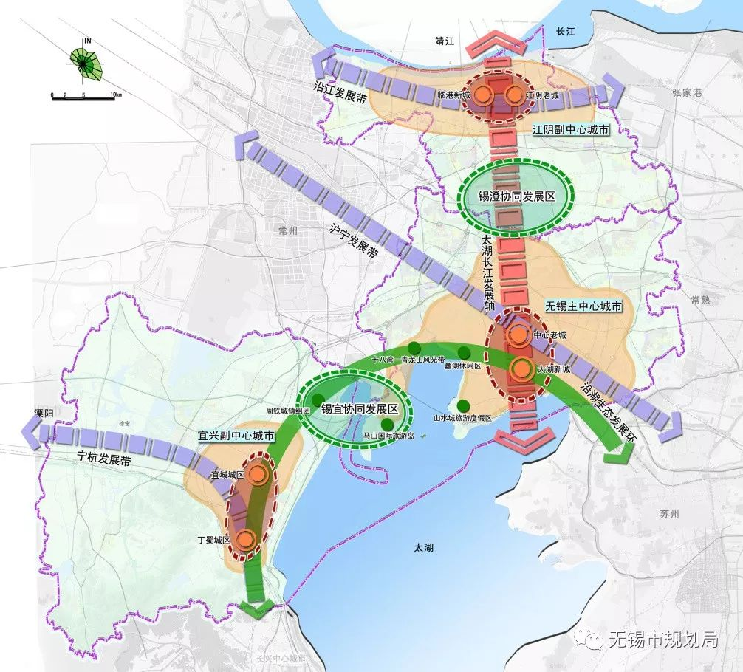
（3）打造水陆空联运的立体交通网络：在“四横一纵”区域高铁网的基础上，进一步优化都市圈城际、市域线网布局，力推苏锡常城际与城市空间布局的融合，并以空港地区为战略粘合点和引擎，深入推进与苏州、常州综合交通的互联互通，增强区域服务能力和辐射力，提升无锡区域竞争力。
（4）强化区域产业分工与合作：积极承接上海功能外溢，加强与上海在生产性服务业、科技创新产业、综合服务以及其他高端产业的全面对接，使无锡的生产性服务业融入国际市场分工，并与苏州、常州等周边城市形成错位和相互支撑，同时加速实现锡澄、锡宜融合发展，形成南北两大发展扇面。
（5）再塑区域生态保护大格局
- “1+3”的城市目标体系
“1”是指无锡城市发展的愿景定位。围绕无锡在国家和长三角地区所处的地位和作用，结合无锡独特的区位优势、深厚的人文底蕴以及城市能级，提出了“全面展现中国梦的太湖明珠，工商名城”的发展愿景。“3”是指三个分目标，要将无锡建设成为“更具竞争力的实业创新名城、更具吸引力的山水人文名城、更具持续力的生态宜居名城”，实现经济、文化、生态的多维度发展。
- 做优做强城市“双核”，打造“三湾”“六枢纽门户”
无锡将进一步做强中心老城“核”，推进城市更新，优化用地功能结构，提升老城核心区综合服务职能；积极开展“历史城区双修”，全力打造运河文化魅力之城。
太湖新城“核”是未来无锡发展的主阵地，总规高标准提出环太湖地区协同发展重要节点的发展定位，强化太湖新城在环太湖地区空间组织中的作用和生态示范，进一步突出建设“生态环保示范区、科技创新先导区、现代产业*区、高端人才集聚区”的导向。通过市域S1、S2、苏锡常快线等轨道交通网络，将太湖新城全面融入区域快速轨道网络，提升新城的可达性和辐射力。建设太湖湾国际交往门户地区，明确太湖湾战略发展区主体功能。
加快推动片区发展，着力扮靓太湖湾、蠡湖湾、运河湾“三湾”，精心打造空港地区、无锡中央车站、锡东高铁站、惠山城际站、江阴高铁站、宜兴高铁站“六大枢纽门户”，更好地提升全国性综合交通枢纽城市的辐射力和竞争力。
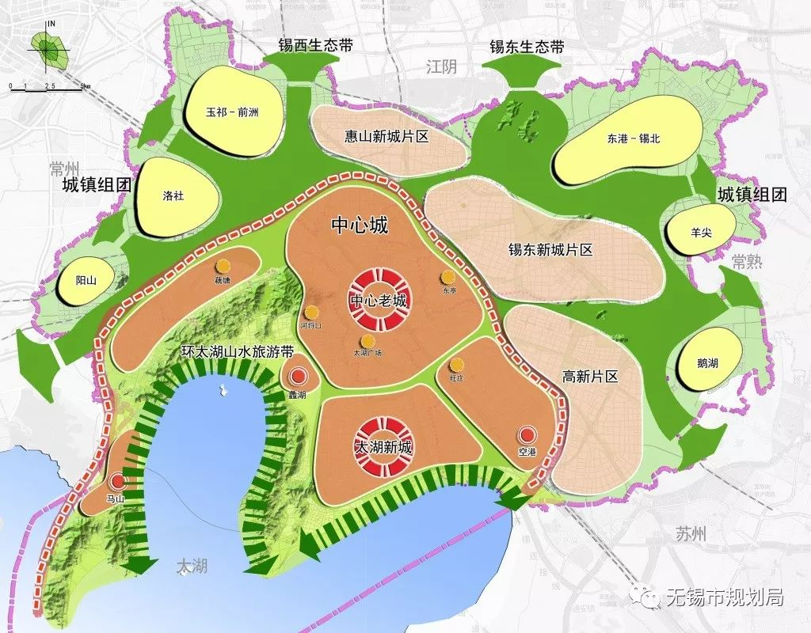

（四）土地市场概况
2020年度无锡市区供应涉宅用地54宗，较2019年供应39宗增加15宗；供应涉宅用地面积368.08万平方米，同比增加24.72%，规划建筑面积合计为721.24万平方米，同比增加30.01%。
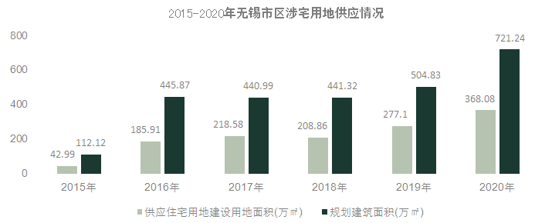
资料来源：CREIS中指数据
2020年1-12月，无锡市区共成交各类用地124宗，成交建设用地面积585.52万平方米，同比减少8.12%，规划建筑面积1144.19万平方米，同比减少5.2%。其中，成交涉宅用地49宗，成交建设用地面积328.67万平方米，同比增长38.9%，规划建筑面积合计640.27万平方米，同比增加43.7%。
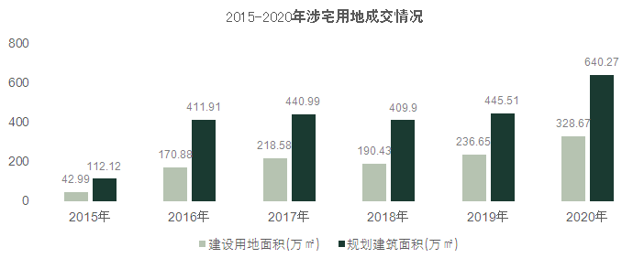
资料来源：CREIS中指数据
2020年1-12月，无锡市区共收入土地出让金约762亿元,，同比增长53%。其中，住宅用地出让金约为733亿元，同比增长60%。
2020年1-12月，无锡市区各类用地楼面均价为6664.32元/平方米，同比上升61.56%。其中，住宅用地楼面均价为11459.37元/平方米，同比上升11.28%。
2020年1-12月，无锡市区各类用地平均溢价率为15.75%，比上年同期上升5.47个百分点。其中，住宅用地溢价率为16.47%，比上年同期上升5.23个百分点。
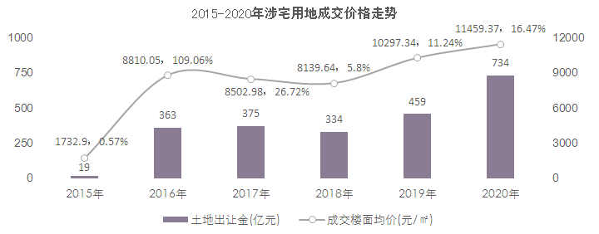
资料来源：CREIS中指数据
2015年至今，无锡市区共流拍1宗住宅用地，详细情况如下：
地块名称 | 用地性质 | 区县 | 建设用地面积 | 容积率 | 公告时间 | 起始价 | 推出楼面价
惠山区钱桥街道上伟路南侧、林溪路东侧 | 住宅用地 | 惠山区 | 83010.2 | ＞1并且≤1.5-1.65 | 2019-6-14 | 105491 | 8472.13
单位：平方米、万元、元/平方米
资料来源：CREIS中指数据

（五）房地产市场概况
从供求情况来看，2017年至2019年较为波动，2020年受疫情持续性影响，上半年供应及成交量明显回落，下半年恢复正常，但供应量及成交量仍略低于2019年同期水平。2020年，无锡市区商品住宅供应561万平方米，同比上升15.2%；成交商品住宅599万平方米，同比下降16.22%；2020年，无锡市区商品住宅成交均价20322元/平方米，较去年同期17570元/平方米增长15.66%，呈现量跌价升态势。
2020年2月无锡市区商品住宅市场无供应，仅成交16万平方米，同比下跌34.64%。市场发展基本处于停滞状态。2020年一季度市场受疫情冲击有所缩量，但成交均价有所上涨。随着疫情防控形势稳定，2020年3月需求开始释放，成交量恢复至2019年同期水平84%左右；随着2020年高地价土地楼盘的逐步入市，其入市价格对在售楼盘有向上的积极作用,再次拉高整体成交均价。
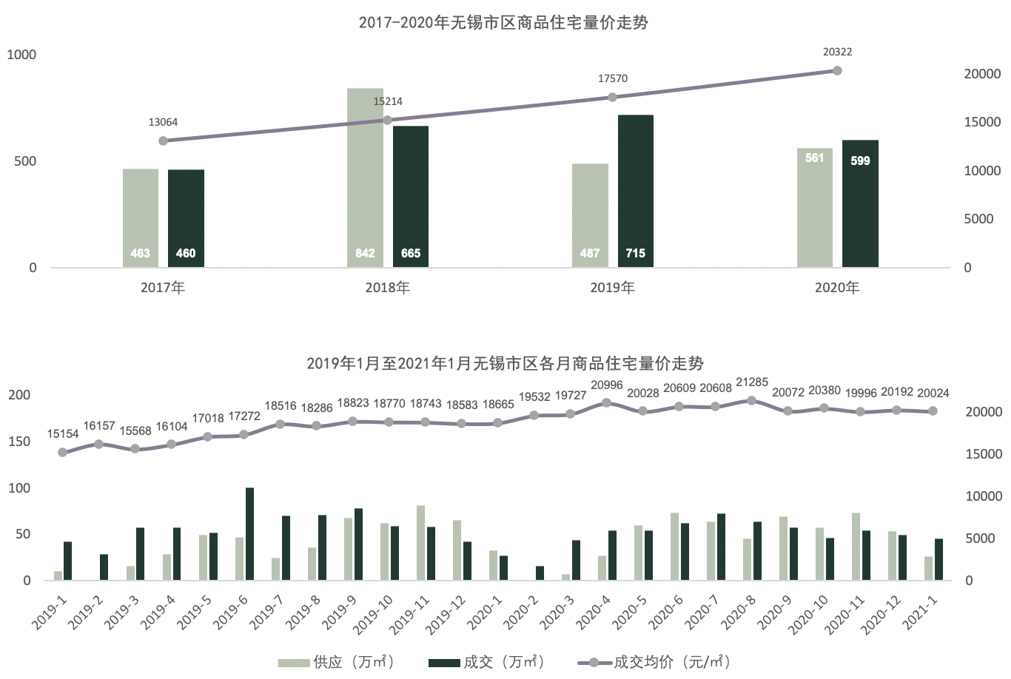
资料来源：CREIS中指数据
从各区来看，2020年无锡市区商品住宅滨湖区批准上市面积最大，为136万平方米，其次为新吴区，为127万平方米，惠山区最少为85万平方米。
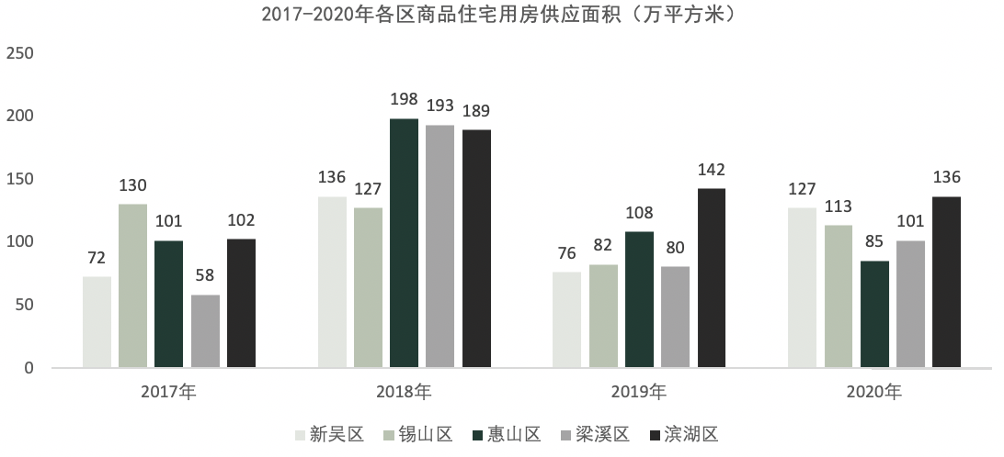
资料来源：CREIS中指数据
从各区成交情况来看，滨湖区成交占主力，2020年滨湖区成交商品住宅面积最大为170万平方米，其次为梁溪区119万平方米，锡山区、新吴区再次，分别为115万平方米、100万平方米。
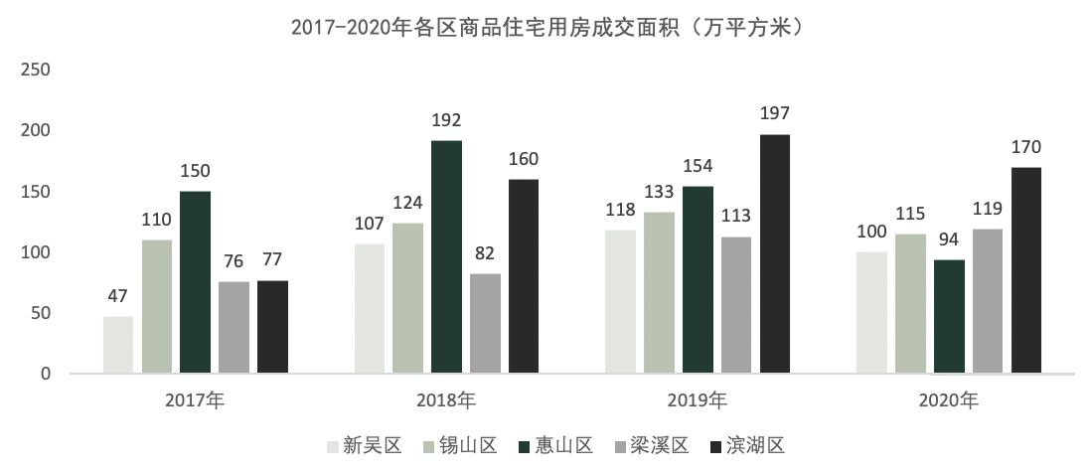
资料来源：CREIS中指数据
从各区商品住宅成交均价来看，滨湖区成交均价最高，2020年滨湖区成交均价为24888元/平方米，较2019年增长9%；惠山区成交均价最低为15959元/平方米，较2019年增长19%。新吴区较去年同期涨幅最大为21%，成交均价至18895元/平方米。
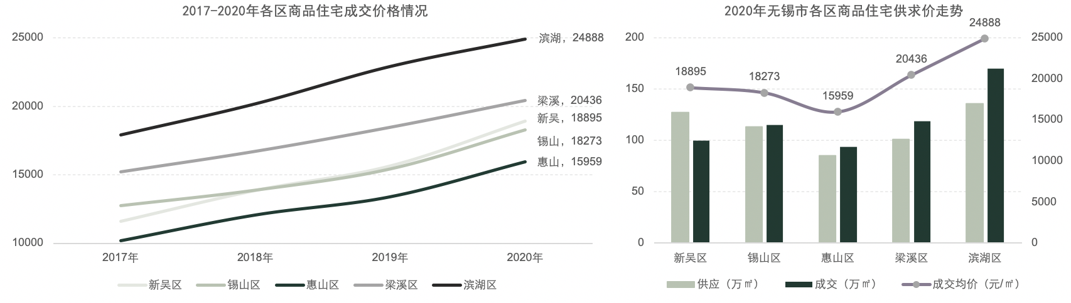
资料来源：CREIS中指数据
截至2021年1月，无锡市区商品住宅库存约为484万平方米，其中滨湖区最多为141万平方米，新吴区、梁溪区次之，分别为94万平方米、89万平方米；从去化周期来看，梁溪区、锡山区去化周期最短，约为9个月，其次为惠山区为9.4个月，新吴区去化周期最长约为10个月。
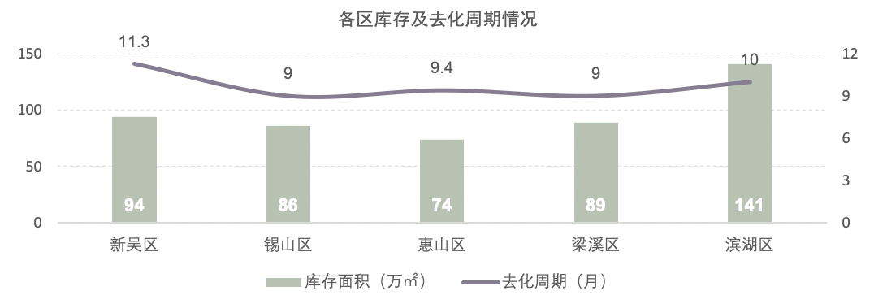
资料来源：CREIS中指数据、去化周期按照2020年各区去化速度计算

（六）房地产政策
政策 | 相关文件 | 内容
限购 | - 《关于进一步促进我市房地产市场平稳健康发展的通知》[锡政办发[2020]52号]  - 《市政府办公室关于加强房地产市场调控的补充意见》[锡政办发[2017]197号] | 1、限购区域：梁溪区、滨湖区（不含马山）、新吴区（不含鸿山）、惠山新城和锡东新城范围内。  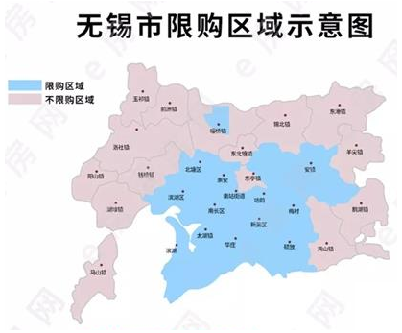  2、限购方式  暂停向已拥有2套及以上住房的本市户籍居民家庭出售新建商品住房（二手房不限制套数）；  夫妻离异后2年内购买商品住房的，其拥有住房套数按离异前家庭在本市市区范围内拥有住房套数计算；  暂停向已拥有1套及以上住房的非本市户籍居民家庭出售新建商品住房和二手住房，非本市户籍居民家庭申请购买住房时，应提供2年（含）以上在本市缴纳社会保险或个人所得税证明。
限价 | - 《关于进一步加强商品住房备案价格管理的通知》（2017年4月28日） | 房产开发商应依据2016年10月份的同楼盘或同区域的成交均价水平申报价格备案，若在备案价格确定后1年内重新调高，其价格备案将不予受理。
限贷 | - 《关于进一步促进我市房地产市场平稳健康发展的通知》[锡政办发[2020]52号]  - 《关于调整第二套住房公积金个人住房贷款利率的通知》[锡房金规[2020]2号] | 1、对无房无贷的首次购房家庭，继续执行贷款首付比例最低30%的政策，公积金贷款政策也未作调整，“刚需住房”居民不受新政策影响。  2、对已拥有一套住房且相应购房贷款未结清的居民家庭，再次申请商业性个人住房贷款购买商品住房的，最低首付比例调整为不低于60%。  3、职工家庭第二套自住住房公积金个人住房贷款利率,按照同期首套住房公积金个人住房贷款利率的1.1倍执行。  4、金融监管部门要严格审查购房资金来源，监控消费贷款、个人经营性贷款资金去向，严防居民挪用消费贷款和其他贷款用于购房。
限售 | - 《关于进一步促进我市房地产市场平稳健康发展的通知》[锡政办发[2020]52号 ]  - 《市政府办公室关于进一步加强市区房地产市场调控工作的通知》[锡政办发[2017]2号] | 1、发挥税收调控作用，将市区（不含棚户区改造重点地区）个人住房转让增值税征免年限由2年调整到5年，满2年但不满5年的需要缴纳增值税。  2、购买住房（含二手住房）在取得不动产权证2年内不可转让;法人单位购买住房（含二手住房），在取得不动产权证3年内不可转让。
预售 | - 《关于进一步促进我市房地产市场平稳健康发展的通知》[锡政办发[2020]52号 ] | 1、全面落实住房价格申报制度，探索合同备案价、贷款核定价、纳税申报价“三价合一”的核查机制。  2、停止执行疫情期间商品房预售许可及资金监管方面的纾困政策。  3、全面实施交付标准样板房制度，推行基本装修和升级装修分类管理，支持多样化成品住房需求。
土拍 | - 《关于进一步促进我市房地产市场平稳健康发展的通知》[锡政办发[2020]52号 ] | 1、建立房价、地价联动机制，有效管控土地价格，热点区域严格执行“限房价、竞地价”出让模式。严格落实开发企业购地使用自有资金规定，金融监管部门开展购地资金来源穿透式核查。  2、针对2020年12月17日即将公开竞拍的3幅地块，将按照“限房价、竞地价”方式挂牌出让，并要求“触顶”最高限价后竞“人才房”。
人才 | - 《关于促进高校毕业生来锡就业创业的若干措施的通知》[锡政发[2020]12号] | 1、具有全日制普通高校本科及以上学历的人员可以申请“先落户后就业”。  2、对无锡用人单位引进（缴纳企业职工基本养老保险或在在锡科研院所工作）的普通高校本科及以上学历应届毕业生或在校获得技师（二级）及以上职业资格（或技能等级）的职业院校（含技工院校）应届毕业生，给予租房补贴支持，标准是每年本科（技师）1万元、硕士1.5万元、博士2万元，累计支持两年。对无锡用人单位（不含实施或参照公务员制度管理的单位）引进的全球高校排名前100强或所学学科排名前20强的海外留学应届毕业生（不含中外合作办学），按上述标准给予累计三年支持，同时给予学士1万元、硕士2万元、博士3万元的一次性生活补贴支持。  3、多渠道筹集房源，探索多元化租购并举和补贴的方式解决高校毕业生安居需求
落户 | - 《关于印发无锡市户籍准入登记规定的通知》[锡政发[2020]36号] | 1、根据中央和省有关区域户口迁移制度一体化运作的相关规定，实行城市群同城化积累互认。  2、全面取消江阴、宜兴行政区域内的落户限制。  3、全面取消高校和职业院校毕业生、留学归国人员、技术工人等群体的落户限制，相关人员在锡有合法稳定住所（含租赁）或者合法稳定就业并参加社保，即可申请落户。  4、取消原购房落户的房屋面积限制和参加城镇社会保险、申领（签注）江苏省居住证的相关年限要求。相关人员在锡拥有所有权住宅，合法稳定就业并参加城镇社会保险，即可申请落户。  5、调整放宽参军进入城市人口、新生代农民工、在城镇就业居住和举家迁徙的农业转移人口等来锡就业人群的落户条件，相关人员在锡有合法稳定住所（含租赁）、合法稳定就业并依法缴纳社保满2年，即可申请落户。
学区 | - 《省教育厅关于做好2020年义务教育学校招生入学工作的通知》[苏教基[2020]4号]  - 《关于进一步促进我市房地产市场平稳健康发展的通知》[锡政办发[2020]52号 ] | 1、明确学校招生范围。各地政府及其教育行政部门要按照“学校划片招生、生源就近入学”的总体原则，根据县域内适龄学生人数、学校分布与规模、交通状况等因素，由各市、县（市、区）教育行政部门为每所公办学校划定服务片区范围并向社会公布。  2、坚决落实免试要求。所有公办民办学校都要严格遵守《义务教育法》免试入学规定，不得通过笔试、面试（谈）、评测等方式招生，严禁以各类竞赛证书、竞赛成绩或考级证明等作为招生依据。公办学校采取登记入学或书面通知入学，热点公办学校的空余学位实行电脑随机派位。民办学校报名人数超过招生计划数的，所有报名人员全部实行电脑随机派位录取；报名人数未超过招生计划数的，一次性全部录取。  3、全面实行公民同招。全面实行公办民办学校同步招生，坚决杜绝提前招生和掐尖招生。民办学校招生纳入审批地统一管理，公办民办学校同步登记报名、同步招生录取、同步注册学籍。  4、对热点学区房的交易加强税务稽查和市场监管，严厉打击炒作学区房概念、哄抬二手住房价格行为。
租赁住房 | - 《关于进一步促进我市房地产市场平稳健康发展的通知》[锡政办发[2020]52号 ] | 多渠道增加租赁住房供应，开展租赁住房建设试点，鼓励将闲置和低效利用的商业办公用房改建为租赁住房。

（七）区域市场分析
1、区域概况
无锡经济开发区地处长江三角洲腹地，江苏省东南部，无锡市南部。东至华谊大道——高浪路——运河西岸沿线，南至太湖，西至滨湖区雪浪街道辖线，北至梁溪区扬名街道、滨湖区蠡园街道辖线。
无锡经济开发区为省级开发区，2019年1月4日正式揭牌成立，是无锡市委市政府所在地。总面积56.6平方公里，其中陆地面积53平方公里（建设用地41.2平方公里、耕地7.1平方公里、园地3.7平方公里、其他土地1平方公里），水域面积3.6平方公里（不含太湖面积）。无锡经济开发区受托代管华庄、太湖2个街道和1家市属国企（太湖新城集团），下辖34个社区，2019年辖区人口近40万。
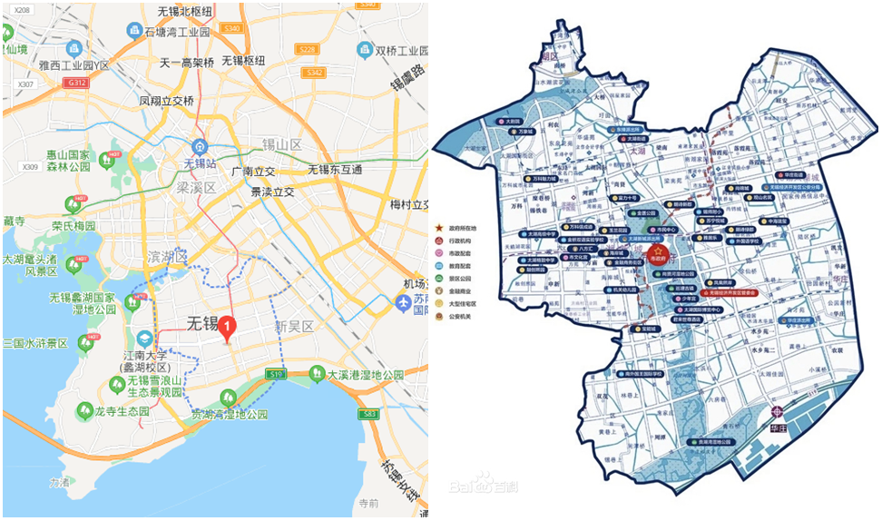
无锡经济开发区属北亚热带季风气候，四季分明，气候湿润，雨量充沛，日照充足，无霜期长。冬季北风多，受北方大陆冷空气侵袭，干燥寒冷；夏季偏南风居多，受海洋季风影响，炎热湿润，春夏之交多“梅雨”，夏末秋初多台风。
2019年度，无锡经济开发区实现地区生产总值280亿元，增长6.9%；一般公共预算收入24.5亿元、增长1%，其中，完成税收收入21.62亿元、增长4.8%，列全市第三，税收收入占一般预算收入比重88.24%，列全市第四；规模以上工业增加值完成34.5亿元、增长4.55%；固定资产投资完成174.56亿元、增长1.86%，其中工业技改投入完成7.24亿元、增长7.74%；社会消费品零售总额全年完成100.09亿元、增长7.4%。
2、区域定位
无锡经济开发区定位为无锡中心城区“两核”中新的一核，是无锡城市面向未来，面向太湖的重要发展区，将按照“四区”建设要求，高标准、高质量、高水平建设成为一个生态化、现代化、国际化的太湖新城。
- 生态环保示范区  无锡经济开发区是江苏省内唯一、全国首批8个绿色生态示范城区，56平方公里范围内，1/3为景区和生态保护区。  - 科技创新先导区  无锡经济开发区的产业引领区划分为“一核两带四区”，分别匹配不同的城市功能与产业业态，并规划预留发展区应对产业和城市快速变革，全力构建产业转型升级的“中枢”。  - 现代产业引领区  实施创新驱动发展战略，在战略性新兴产业和高端服务业领域精准发力。  - 高端人才集聚区  无锡经济开发区已经建成一批产业、公建、环境项目，居住吸引力稳步提升，高端就业岗位需求日益旺盛。 | 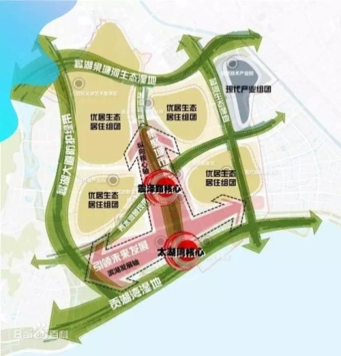

2020年10月24日，无锡经济开发区举办2020金秋招商月主题活动，集中推介全区优越的投资环境和投资前景，现场，经开区发布了“一镇五园”未来产业规划，未来三年，经开区将计划投资250亿元，在“一镇五园”新建超200万平方米的创新创业载体，为20万海内外高端人才提供平台。
- 雪浪小镇未来园区
雪浪小镇产业互联网重大创新平台、独角兽企业、上市公司和一批细分领域的优秀创业公司的集聚地，是体现雪浪小镇技术创新、产业创新和文化创新的地标性园区。
- 智能制造产业园
重点聚焦先进制造业，是经开区工业互联网创新的重要基地和高端装备、精密制造及物联网终端产品的智能制造集聚区。传感信息产业园，是“新基建”、5G产业和智能交通产业的集聚地。
- 人工智能产业园  EDA集成电路设计、应用芯片开发、人工智能应用领域的重要创新创业基地。  - 黄金湾科创园  集聚发展科技孵化、文化创意、总部经济，打造总部基地、创意天地、创客空间。  - 文创会展产业园  围绕举办大型会展、各类赛事，发展会展经济、文创产业和大健康产业集群。 | 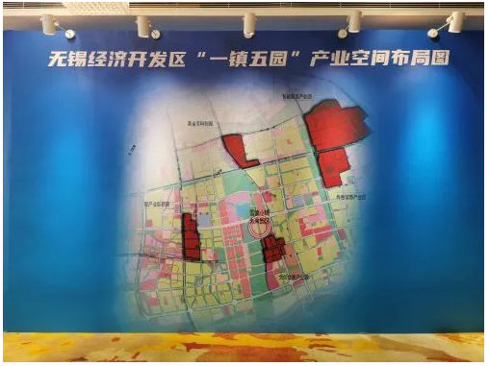

3、区域房地产市场概况
（1）土地市场
2016-2019年，滨湖区（含经开区，下同）住宅用地出让面积呈现递增趋势，2019年达到近五年最高水平，为87.14万平方米，至2020年为74.35万平方米，较2019年下降14.68%。
2020年，滨湖区住宅用地成交量与去年同期相同，共成交9宗住宅用地，新增规划建筑面积134.46万平方米，同比减少10.07%，总成交金额达200.33万亿元，同比增长6.47%。
2020年成交的9宗涉宅用地均为溢价出让，溢价率最高为44.81%，最低为2.62%，全年平均楼面单价为14899元/平方米，较2019年成交楼面均价12583元/平方米，同比增长18.41%。
滨湖区近3年成交涉宅用地容积率多集中于1.5-2.8之间，成交楼面单价范围差距较大，3800-19600元/平方米，大部分土地目前已开工、销售。
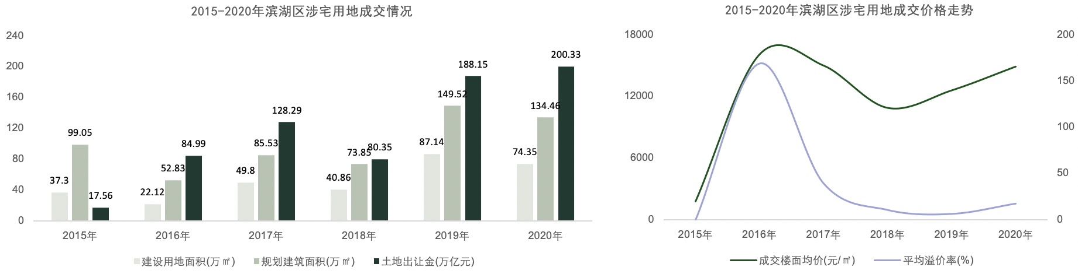
资料来源：CREIS中指数据

2018年至今滨湖区土地出让情况一览表
序号 | 地块名称 | 地块编号 | 详细规划 | 建设用地面积 | 规划建筑面积 | 容积率 | 成交日期 | 受让单位 | 成交价 | 成交楼面价 | 溢价率
1 | XDG-2020-29号 | 锡国土(经)2021-3 | 城镇住宅-普通商品住房 | 49116.8 | 140474.05 | ≥1,≤2.86 | 2021-02-04 | 上海泓喆房地产开发有限公司 | 153220 | 10907.35 | 77.71
2 | XDG-2020-55号 | 锡国土(经)2021-1 | 城镇住宅-普通商品住房 | 66954.8 | 127214.12 | ≥1,≤1.9 | 2021-02-04 | 融政(上海)城市建设发展有限公司 | 228985 | 17999.97 | 12.28
3 | 经开区贡湖大道与震泽路交叉口东北侧 | 锡国土(经)2020-45 | 居住用地、商业用地 | 148653.5 | 319605.03 | ＞1.0且≤2.15 | 2020-10-28 | 无锡铧安置业有限公司 | 470470 | 14720.36 | 2.62
4 | 滨湖区湖滨路与稻香路交叉口东北侧 | 锡国土(经)2020-42 | 居住用地 | 17663.8 | 42393.12 | ＞1.0且≤2.4 | 2020-09-04 | 苏州璟幂咨询管理有限公司 | 76308 | 18000.09 | 18.8
5 | 滨湖区湖山路与常青路交叉口东北侧 | 锡国土(经)2020-38 | 居住用地 | 138206 | 207309 | ＞1且≤1.5 | 2020-07-29 | 上海东方康桥房地产发展有限公司 | 181100 | 8735.75 | 14.91
6 | 滨湖区环镇北路与刘闾路交叉口西南侧 | 锡国土(经)2020-33 | 居住用地 | 52777 | 84443.2 | ＞1.0且≤1.6 | 2020-06-23 | 上海垠昶实业发展有限公司 | 61990 | 7341.02 | 13.14
7 | 滨湖区大池路与丹桂路交叉口西南侧 | 锡国土(经)2020-29 | 居住用地 | 52638.4 | 94749.12 | ＞1.0且≤1.8 | 2020-06-17 | 上海盛阙实业发展有限公司 | 185160 | 19542.13 | 44.81
8 | 滨湖区震泽路与信成道交叉口东南侧 | 锡国土(经)2020-22 | 居住用地 | 76017.2 | 152034.4 | ＞1.0且≤2.0-2.2 | 2020-05-14 | 苏州丰翔房地产开发有限公司 | 273661 | 17999.93 | 11
9 | 滨湖区新八路与南横街交叉口东北侧 | 锡国土(经)2020-16 | 居住用地 | 90725.7 | 127015.98 | ＞1.0且≤1.4 | 2020-05-09 | 无锡和泾商务咨询有限公司 | 194610 | 15321.69 | 35.23
10 | 经开区清晏路与文教路交叉口西南侧 | 锡国土(经)2020-13 | 居住用地 | 83400.1 | 150120.18 | ＞1.0且≤1.8-2.0 | 2020-05-09 | 无锡和泾商务咨询有限公司 | 259781 | 17304.86 | 22.66
11 | 经开区华清大道与吴都路交叉口东北侧 | 锡国土(经)2020-7 | 居住用地 | 83457 | 166914 | ＞1.0且≤2.0-2.2 | 2020-03-31 | 苏州康阳房地产开发有限公司 | 300220 | 17986.5 | 26.88
12 | 贡湖大道与具区路交叉口东北侧地块 | 锡国土(经)2019-56 | 居住用地 | 110484.2 | 176774.72 | ＞1且≤1.45-1.6 | 2019-12-18 | 无锡望愉地铁生态置业有限公司 | 231090 | 13072.56 | 0
13 | 经开区贡湖大道与震泽路交叉口东南侧 | 锡国土(经)2019-54 | 居住、商业、商务用地 | 106730.7 | 277499.82 | ＞1且≤2.4-2.6 | 2019-12-18 | 无锡望愉地铁生态置业有限公司 | 325930 | 11745.22 | 0
14 | 贡湖大道与清晏路交叉口东南侧地块 | 锡国土(经)2019-55 | 居住用地 | 159176.1 | 254681.76 | ＞1且≤1.4-1.6 | 2019-12-18 | 无锡望愉地铁生态置业有限公司 | 292980 | 11503.77 | 0
15 | 滨湖区五湖大道与和风路交叉口西南侧 | 锡国土(经)2019-48 | 居住、商业用地 | 28845.3 | 72113.25 | ＞1.0且≤2.5-2.7 | 2019-11-21 | 无锡山水慧谷城镇建设发展有限公司 | 66410 | 9209.12 | 0
16 | 滨湖区建筑路与湖滨路交叉口西北侧 | 锡国土(经)2019-20 | 居住用地 | 21254.1 | 48884.43 | ＞1并且≤2.3-2.6 | 2019-07-17 | 江苏金领投资管理有限公司 | 87038 | 17804.84 | 29.45
17 | 滨湖区钱胡路与振胡路交叉口西南侧 | 锡国土(经)2019-19 | 居住用地 | 80014 | 160028 | ＞1并且≤2.0-2.2 | 2019-07-17 | 无锡新力力创房地产开发集团有限公司 | 96783 | 6047.88 | 0
18 | 经开区信成道与和风路交叉口东北侧 | 锡国土(经)2019-8 | A、B:居住用地;C:小学用地 | 143852.7 | 222971.6 | a、b≤1.8-2.0;c≤0.65 | 2019-05-30 | 上海华侨城投资发展有限公司 | 372510 | 16706.61 | 13.43
19 | 滨湖区吴都路与万顺道交叉口西南侧 | 锡国土(经)2019-1 | 城镇住宅用地 | 74748.3 | 134546.9 | ＞1并且≤1.8 | 2019-04-03 | 无锡富荣企业管理有限公司 | 242485 | 18022.34 | 28.16
20 | 滨湖区山水东路与许舍路交叉口西南侧 | 锡国土(经)2018-51 | 其他普通商品住房用地 | 146285.1 | 147748 | ＞1并且≤1.01 | 2019-01-24 | 无锡新坤房地产开发有限公司 | 166260 | 11252.94 | 0
21 | 胡埭镇人民路与胡埭路交叉口东北侧 | 锡国土(经)2018-39 | 其他普通商品住房用地 | 123263.2 | 209547.4 | ＞1并且≤1.7 | 2018-09-27 | 杭州北控地产有限公司 | 81400 | 3884.55 | 0
22 | 滨湖区南横街与新八路交叉口东南侧 | 锡国土(经)2018-28 | 其他普通商品住房用地 | 72959.4 | 102143.2 | ＞1且≤1.4 | 2018-07-31 | 上海旌茂置业有限公司 | 114820 | 11241.07 | 0.88
23 | 滨湖区明园路与滴翠路交叉口西南侧 | 锡国土(经)2018-27 | 其他普通商品住房用地 | 48319.3 | 65231.06 | ＞1且≤1.35 | 2018-07-31 | 常州环宇置业有限公司 | 93960 | 14404.18 | 15.49
24 | XDG-2017-28号地块 | 锡国土(经)2018-19 | 其他普通商品住房用地 | 34982.2 | 62967.96 | 1.60≤容积率≤1.80 | 2018-06-13 | 常州环宇置业有限公司(龙湖) | 71855 | 11411.36 | 1.27
25 | XDG-2017-29号地块 | 锡国土(经)2018-18 | 其他普通商品住房用地 | 66829.2 | 153707.2 | ＞1且≤2.3 | 2018-06-13 | 无锡鼎安房地产有限公司(万科) | 218500 | 14215.34 | 9.25
26 | XDG-2017-33号地块 | 锡国土(经)2018-12 | 住宅 | 21589.8 | 43179.6 | 2≤容积率≤2.20 | 2018-04-26 | 常州雅居乐房地产开发有限公司 | 63000 | 14590.21 | 21.15
27 | XDG-2017-32号地块 | 锡国土(经)2018-11 | 住宅 | 40688.3 | 101720.8 | ≤2.50 | 2018-04-26 | 郑州康桥房地产开发有限责任公司 | 160000 | 15729.32 | 28
单位：平方米、万元、元/平方米、%
资料来源：CREIS中指数据

（2）区域房地产市场分析
2020年滨湖区（含经开区，下同）商品住宅成交量为170万平方米，较2019年减少14%，供应量为136万平方米，较2019年减少4%，2020年商品住宅成交均价24888元/平方米，同比增长9%。
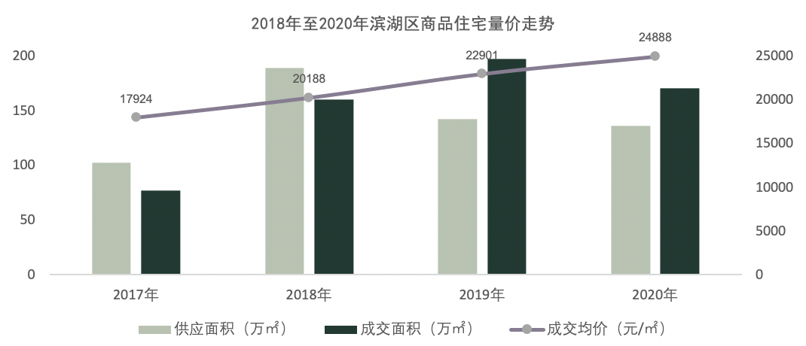
资料来源：CREIS中指数据
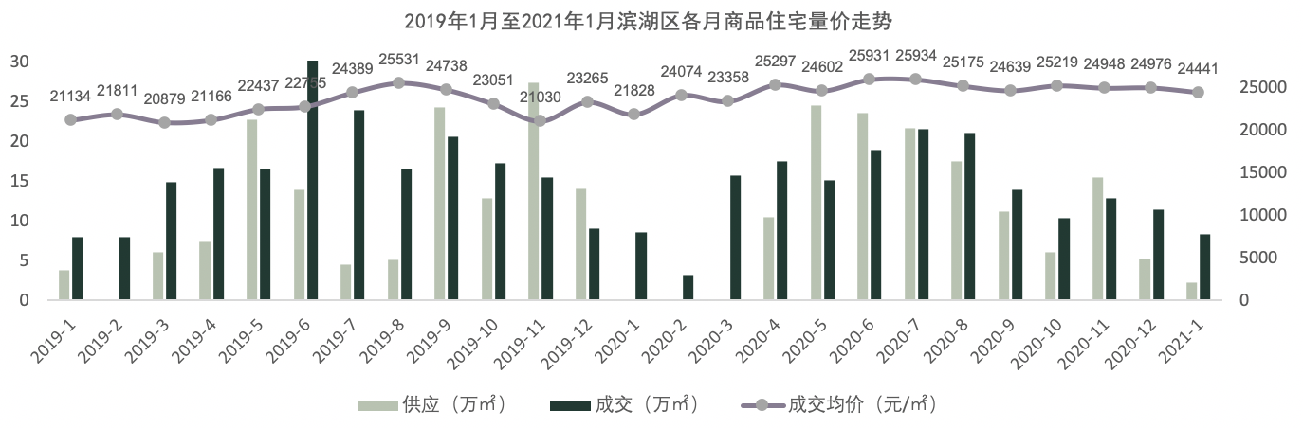
资料来源： CREIS中指数据
（3）项目周边情况分析
1）土地市场
2020年10月经开区招商会公布了2021年拟供应的地块，共计16宗，出让土地面积约125万平方米。16宗地中有14宗为涉宅用地，出让土地面积约113.6万平方米，其中5宗位于经开区北部，4宗位于经开区东部，5宗位于经开区南部。
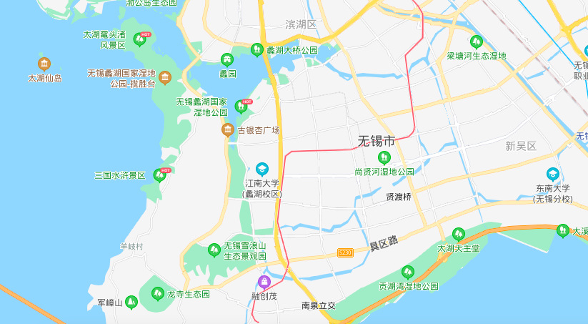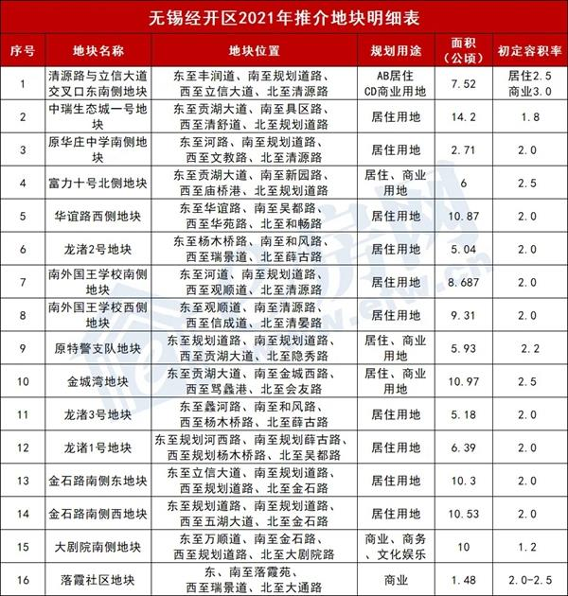
2018年至2021年2月，周边部分住宅用地成交详情如下。
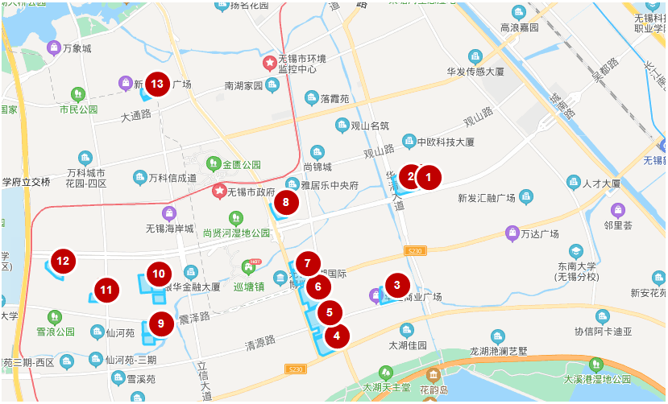
- 经开区华苑路与吴都路交叉口西北侧（1#，本项目）  成交时间：2021-02  受让单位：融创  土地面积：66954.80㎡  容积率：1.9  规划建筑面积：127214.12㎡  成交楼面价：18000元/㎡  溢价率：12.28%  成交特殊政策：限地价、竞配建、含12000㎡人才住房 | - 经开区华清大道与吴都路交叉口东北侧  （2#，玖珑悦）  成交时间：2020-03  受让单位：阳光城  土地面积：83457㎡  容积率：2.0-2.2  规划建筑面积：166914㎡  成交楼面价：17986元/㎡  溢价率：26.88% | - 经开区清晏路与文教路交叉口西南侧  （3#，铂宸府）  成交时间：2020-05  受让单位：旭辉&禹洲  土地面积：83400.10㎡  容积率：1.8-2.0  规划建筑面积：150120.18㎡  成交楼面价：17304元/㎡  溢价率：22.66%
- 贡湖大道与具区路交叉口东北侧地块  （4#）  成交时间：2019-12  受让单位：京投&中铁  土地面积：110484.20㎡  容积率： 1.45-1.6  规划建筑面积：176774.72㎡  成交楼面价：13072元/㎡  溢价率：0 | - 贡湖大道与清晏路交叉口东南侧地块  （5#）  成交时间：2019-12  受让单位：京投&中铁  土地面积：159176.10㎡  容积率：1.4-1.6  规划建筑面积：254681.76㎡  成交楼面价：11503元/㎡  溢价率：0 | - 经开区贡湖大道与震泽路交叉口东南侧  （6#，愉樾天成）  成交时间：2019-12  受让单位：京投&中铁  土地面积：106730.70㎡  容积率：2.4-2.6  规划建筑面积：277499.82㎡  成交楼面价：11745元/㎡  溢价率：0  成交特殊政策：商业、商务核定建筑面积占总核定建筑面积的比例不小于20%，不大于21%
- 经开区贡湖大道与震泽路交叉口东北侧  （7#）  成交时间：2020-10  受让单位：华发  土地面积：148653.50㎡  容积率：2.15  规划建筑面积：319605.03㎡  成交楼面价：14720元/㎡  溢价率：2.62%  成交特殊政策：自持100%的商业部分（含体育设施）总核定建筑面积并负责运营，自持部分在出让年限内不得分割抵押、销售与转让。 | - 滨湖区太湖新城吴都路与兴梁道交叉口西北侧  （8#，万科翡翠之光）  成交时间：2018-06  受让单位：万科  土地面积：66829.20㎡  容积率：2.3  规划建筑面积：153707.20㎡  成交楼面价：14215元/㎡  溢价率：9.25%  成交特殊政策：限地价 | - 滨湖区震泽路与信成道交叉口东南侧  （9#）  成交时间：2020-05  受让单位：禹洲&绿城  土地面积：76017.20㎡  容积率：2.0-2.2  规划建筑面积：152034.40㎡  成交楼面价：17999元/㎡  溢价率：11.00%  成交特殊政策：限地价、竞自持9650㎡住宅
- 经开区信成道与和风路交叉口东北侧（10#，和玺）  成交时间：2019-05  受让单位：华侨城  土地面积：143852.70㎡  容积率：A、B≤1.8-2.0；C≤0.65  规划建筑面积：222971.60㎡  成交楼面价：16706元/㎡  溢价率：13.43% | - 滨湖区五湖大道与和风路交叉口西南侧（11#）  成交时间：2019-11  受让单位：无锡山水产业投资发展  土地面积：28845.30㎡  容积率： 2.5-2.7  规划建筑面积：72113.25㎡  成交楼面价：9209元/㎡  溢价率：0 | - 滨湖区吴都路与万顺道交叉口西南侧（12#，无锡融创壹号院）  成交时间：2019-04  受让单位：融创  土地面积：74748.30㎡  容积率：1.8  规划建筑面积：134546.90㎡  成交楼面价：18022元/㎡  溢价率：28.16%  成交特殊政策：限地价
- 湖区周新路与立信大道交叉口西南侧（13#，龙湖天璞）
成交时间：2018-06
受让单位：龙湖
土地面积：34982.20㎡
容积率：1.80
规划建筑面积：62967.96㎡
成交楼面价：11411.元/㎡
溢价率：1.27%
成交特殊政策：限地价
资料来源：CREIS中指数据
（2）住宅用房房地产市场
2018-2020年，经开区成交均价逐年上涨，2020年均价达到28405元/平方米。2020年经开区共供应商品住宅4063套，月均供应338套；成交商品住宅5281套，月均去化440套。区域是全市价格标杆，主力单价在3万以上，套均面积集中在120-150平方米，套均总价330-450万。
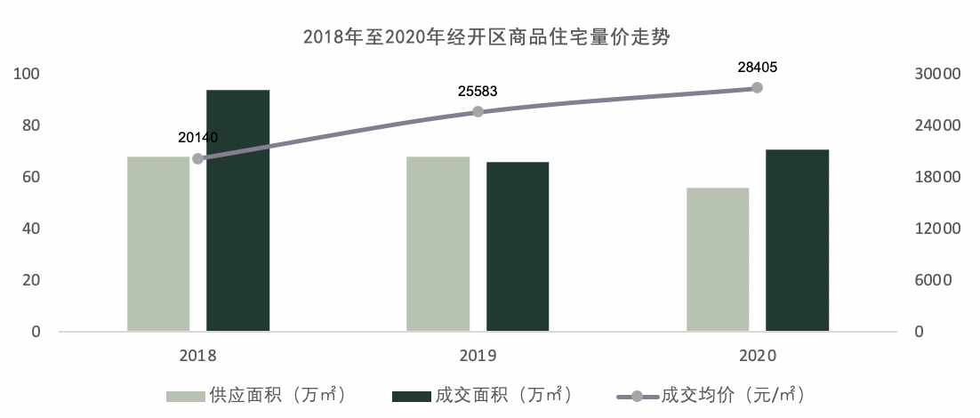
资料来源：无锡新联康
2020年经开区全年价格呈现小幅波动态势，个别月份大幅波动，整体较为稳定；10月为价格最高月份，成交均31135元/平方米，片区整体呈现供不应求态势，全年供应小于成交，整体价格相对稳定，长期小幅波动，个别月份大幅波动，整体价格保持稳定。
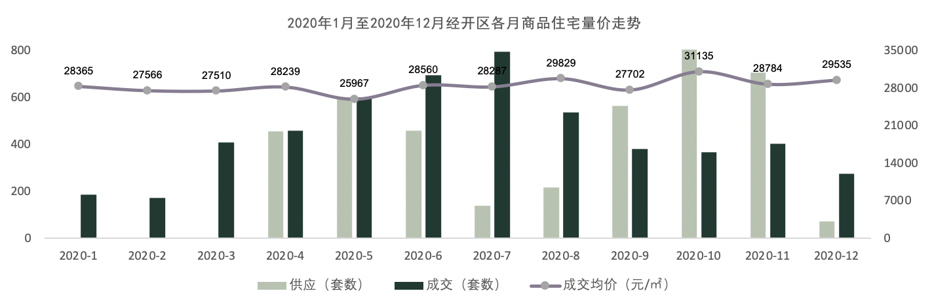
资料来源：无锡世联行
截至2020年12月，经开区库存商品住宅约2600套，去化周期约为6.5个月；2020年经开区存量较为稳定，略有下降，去化周期平稳缩短；经开区库存量小，整体市场呈现供不应求的状态。
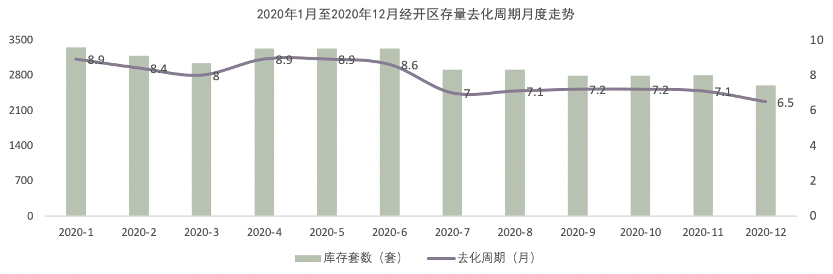
资料来源：无锡世联行
目前，区域内已有包括绿城、雅居乐、万科、融创、金科、阳光城等多个国内知名品牌。片区内居住项目在售产品类型较为相似，以大面积改善型住宅产品为主，精装普通住宅销售价格约为29000-34000元/㎡。
本项目周边部分住宅类竞品项目及类似项目详情如下。
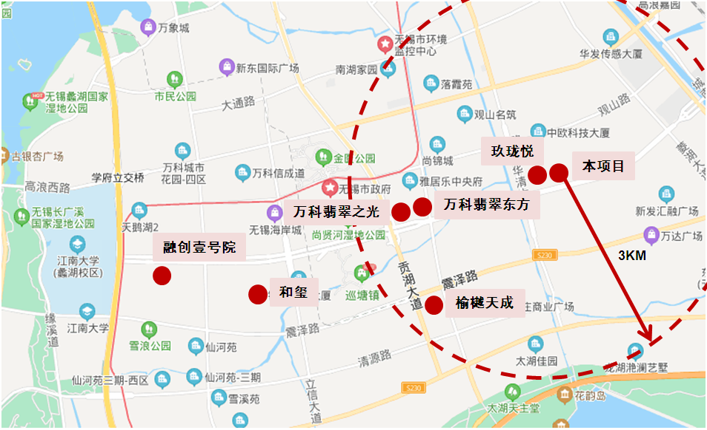

项目名称 | 融创壹号院 | 和玺 | 万科翡翠东方 | 万科翡翠之光 | 玖珑悦 | 榆樾天成
 | 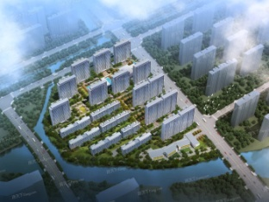 | 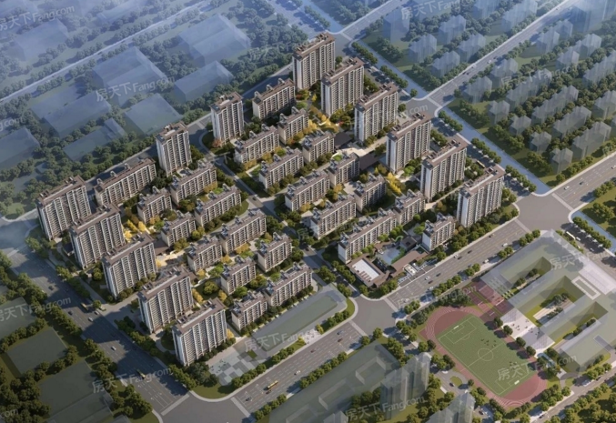 | 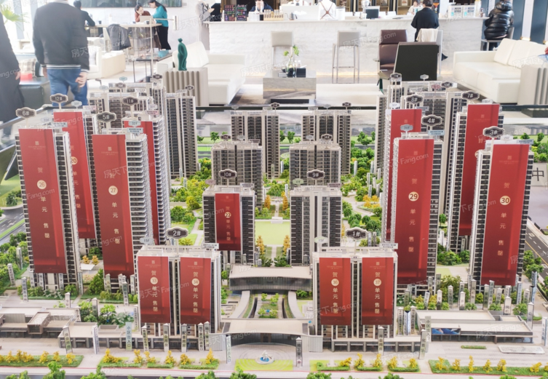 | 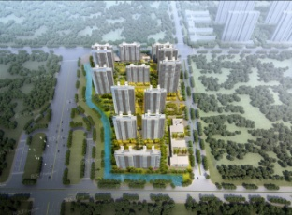 | 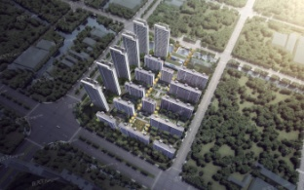 | 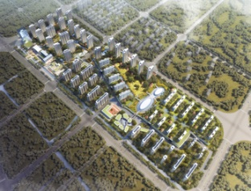
与本项目直线距离 | 约6.5公里 | 约5公里 | 约2.3公里 | 约2.5公里 | 紧邻 | 约2.6公里
项目位置 | 吴都路与万顺道交叉口西南侧 | 信成道与和风路交叉口东北侧 | 南湖大道与和畅路交汇处 | 和畅路与贡湖大道交汇处东南侧 | 华清大道与吴都路交叉口东北侧 | 震泽路与贡湖大道交叉口东南侧
开发商 | 融创 | 华侨城&建发 | 万科 | 万科 | 阳光城 | 京投&中铁
项目规模 | 占地面积：74748.30m²  建筑面积：194000m² | 占地面积：143852.70m²  建筑面积：313100m² | 占地面积：108276m²  建筑面积：333000m² | 占地面积：66829.20m²  建筑面积：210000m² | 占地面积：83457m²  建筑面积：222300m² | 占地面积：380000m²  建筑面积：640000m²
项目容积率 | 1.8 | 1.8 | 2.3 | 2.3 | 2 | 1.7
主力产品 | 90-136m² 18F高层  138-235m² 6F叠墅 | 127-315m² 17F高层  147-321m² 9-10F叠加 | 170-260m² 15-17F 小高层  124-147m² 22-33F 高层 | 131m² 15-17F 小高层  97-131m² 27-30F 高层 | 143m² 8-11F 小高层  105-137m² 26F 高层 | 99-135 m² 26F高层
总户数 | 1144户 | 1347户 | 1574户 | 1574户 | 1262户 | 1657户
首次开盘 | 2019-11 | 2020-6 | 2018-10 | 2019-7 | 2020-11 | 2020-12
交房时间 | 预计2022-4 | 预计2023-6 | 预计2022-6 | 预计2022-6 | 预计2023-8 | 预计2022-12
装修情况 | 高层精装修交付（装修标准：3340元/㎡）  叠墅毛坯交付 | 高层精装修交付（装修标准：3380元/㎡）  叠墅毛坯交付 | 高层精装修交付（装修标准：A标3500元/㎡；装修B标2800元/㎡）  小高层毛坯交付 | 精装修交付（装修标准2850元/平方米） | 精装修交付（装修标准2970元/平方米） | 精装修交付（装修标准3290元/平方米）
销售情况 | 售罄 | 在售 | 在售 | 剩余少量高层 | 在售 | 在售
销售情况 | 高层住宅成交均价：  31191元/m²  叠墅住宅成交均价：  33169元/m² | 高层：34000-37000元/m²  叠加：33000-38000元/m² | 小高层：33000-36000元/m²  高层：32000-33000元/m² | 尾盘高层住宅：29000元/m² | 小高层：35000元/m²；  高层：32000元/m²； | 高层：29000-30000元/m²
去化情况 | 高层住宅月均去化：60套  叠墅住宅月均去化：5套 | 高层月均去化：约82套 | 月均去化：约95套 | 月均去化：约92套 | 小高层月均去化：8套 | 高层月均去化：180套
拿地情况（以项目典型地块为例） | - 滨湖区吴都路与万顺道交叉口西南侧  成交时间：2019-04  受让单位：融创  土地面积：74748.30㎡  容积率：1.8  建面：134546.90㎡  成交楼面价：18022元/㎡  溢价率：28.16%  成交特殊政策：限地价 | - 经开区信成道与和风路交叉口东北侧  成交时间：2019-05  受让单位：华侨城  土地面积：143852.70㎡  容积率：A、B≤1.8-2.0；C≤0.65  建面：222971.60㎡  成交楼面价：16706元/㎡  溢价率：13.43% | - 滨湖区吴都路与南湖大道交叉口西北侧  成交时间：2017-10  受让单位：万科  土地面积：108276.60㎡  容积率：2.3  建面：249036.18㎡  成交楼面价：16543.78元/㎡  溢价率：27.95% | - 滨湖区太湖新城吴都路与兴梁道交叉口西北侧  成交时间：2018-06  受让单位：万科  土地面积：66829.20㎡  容积率：2.3  建面：153707.20㎡  成交楼面价：14215元/㎡  溢价率：9.25%  成交特殊政策：限地价 | - 经开区华清大道与吴都路交叉口东北侧  成交时间：2020-03  受让单位：阳光城  土地面积：83457㎡  容积率：2.0-2.2  建面：166914㎡  成交楼面价：17986元/㎡  溢价率：26.88% | - 经开区贡湖大道与震泽路交叉口东南侧  成交时间：2019-12  受让单位：京投&中铁  土地面积：106730.70㎡  容积率：2.4-2.6  建面：277499.82㎡  成交楼面价：11745元/㎡  溢价率：0  成交特殊政策：商业、商务核定建筑面积占总核定建筑面积的比例不小于20%，不大于21%
资料来源：CREIS中指数据、市场调研资料

二、项目市场竞争能力分析

（一）优势
1、产品优势：建设项目拟开发产品类型多样，尤其所在区域内叠加住宅产品类型稀缺，补足了客户对该类产品类型的市场需求。
2、地块平整方正，地势平坦，易于产品规划。
3、项目周边教育资源丰富，临近和畅小学、外国语学校、无锡市江南新城实验中学等。
4、品牌优势：融创为国内知名的成熟开发企业，已进入无锡市十余年，片区内已开发建设了“融创壹号院”项目，拥有一定的政府资源和品牌号召力、成熟的操盘团队，具有开发商品牌效应。

（二）劣势
1、目前，项目东侧及北侧区域较为空旷，尚在（待）开发建设状态，项目北侧为工业区，居住人口密集度较低，居住人口密集度较低，使得本项目周围略显空旷，生活、办公及商业市场氛围需要一段时间的培育期。
2、地块东南角现状为厂房，对本项目形象有一定负面影响。

（三）机会
1、2018年以来，经开区商品住宅供应量逐年下降，整体市场呈现供不应求的状态，在需求得不到满足的市场状态下，将对项目去化有一定利好。
2、建设项目所在无锡市经开区是无锡城市面向未来，面向太湖的重要发展区，未来三年，经开区将计划投资250亿元，在“一镇五园”新建超200万平方米的创新创业载体，为20万海内外高端人才提供平台。随着经开区的发展，将给区域内房地产带来更大市场需求。

（四）威胁
1、根据现有情况来看，经开区已有数家知名开发商进入，周边在售项目目前所推产品和目标客户与本项目相似，如万科翡翠东方、榆樾天成、玖珑悦等。上述项目可能会在本项目入市前分流部分目标客群，并与本项目形成直接竞争。
2、2020年10月经开区招商会公布了2021年拟供应的地块，其中1宗涉宅用地华谊路西侧地块为紧邻本项目东侧的地块，东至华谊路、南至吴都路、西至华苑路、北至和畅路，土地面积为10.87万平方米，初定容积率为2，规划接近但供应体量大于本项目，其销售期可能会与本项目部分重合，对本项目经营销售造成一定压力。

三、市场前景预测

（一）项目定位分析
项目定位：本项目定位为中高端品质社区。
客群定位：项目客群定位以本地刚需以及刚改客户为主。
产品定位：
根据建设单位提供的资料，项目规划为居住社区，拟建12幢住宅楼，其中6栋11层住宅楼，3栋18层住宅楼，3栋25层住宅楼。
人才房共100户，集中于一栋25层高层住宅楼内，户内精装修交付，主力户型为120m²。高层住宅共504户，分布于地块北部，户内精装修交付，主力户型为120、143m²。叠加住宅共190户，分布于地块南部，户内毛坯交付，主力户型为复式185-285m²，利用不同叠加方式，增加地下、露台、挑空等赠送面积。配套商业、地下车库毛坯交付。

（二）项目销售价格定位分析
项目的产品定位决定了市场需求及主要销售对象。根据前述市场分析情况，考虑到项目周边物业整体水平、项目自身的品质与优势以及经开区房地产市场和区域房地产市场的发展趋势，结合周边在售项目价格综合考虑将项目25F高层住宅销售均价定为32500元/平方米、18F高层住宅销售均价定为33000元/平方米、叠加住宅销售均价定为34500元/平方米、1-2F沿街商业销售均价定为20000元/平方米、地下车库销售均价定为18万元/个。
项目位于无锡市经开区、华清大道东侧，周边有多个新建在售项目，整体去化速度较快。本项目拟为高层住宅精装修交付，叠加住宅、地下车库毛坯交付，预期售价是以现有周边项目的销售均价为基础，考虑未来几年房地产市场价格涨幅、建设项目品质等因素综合确定，价格高于现阶段周边大部分房地产项目销售价格。由于项目区位条件较好，未来有一定升值潜力，在确保能够实现有效的营销策略以及房地产市场得以持续稳定增长的前提条件下，我们认为上述定价是可以实现的。
根据以上分析，评估认为项目市场定位比较准确，市场销售价格定价相对合理，项目销售有一定前景。

第四章 投资估算和筹资评价

一、投资估算

（一）估算原则
本次评估以企业提供的资料以及评估人员市场调研获取的信息为依据，按照国家和城市有关政策法规进行调整，估算项目总投资并进行筹资能力评价。

（二）投资构成及估算依据
建设项目为江苏省无锡市经开区华苑路与吴都路交叉口西北侧地块（地块编号：XDG-2020-55号）居住项目，由融政（上海）城市建设发展有限公司开发建设。根据建设单位提供的《无锡市国有建设用地使用权网上交易成交确认书》、《经开项目产品设计及销售价格》，该项目出让宗地面积合计为66954.8平方米，规划建筑面积合计为160803.32 平方米。
项目当前经济技术指标详见下表。
业态 |  |  | 规划建筑面积 | 套（个）数
经营性 | 1 | 11F毛坯叠加 | 40,753.63 | 190
经营性 | 2 | 25F精装高层 | 36,000.00 | 300
经营性 | 3 | 18F精装高层 | 29,172.00 | 204
经营性 | 4 | 1-2F沿街商业 | 667.28
经营性 | 5 | 人才房 | 12,000.00 | 100
经营性 | 6 | 非人防地下车库 | 29,500.00 | 988
经营性 | 小计 |  | 148,092.91
非经营性 | 1 | 公共配套 | 2,910.41
非经营性 | 2 | 设备及其他 | 2,900.00
非经营性 | 3 | 人防 | 6,900.00
非经营性 | 小计 |  | 12,710.41
合计 |  |  | 160,803.32
单位：平方米

（三）项目投资估算
1、土地费用
（1）土地取得费用：
①地价款及契税
根据《无锡市国有建设用地使用权网上交易成交确认书》，项目出让国有建设用地使用权地价款（包含土地储备成本和政府土地收益）为228985万元，契税、印花税为6984万元。
②补缴地价款及相关税费
根据建设单位介绍，拟新增地下经营性用途（地下车库）建筑面积不需要补缴地价款。
③城市基础设施建设费
根据建设单位介绍，本项费用以非人防用途每建筑平方米115元、人防用途每建筑平方米10元为标准，则该项费用为1777万元。
④红线外市政费用
本项费用的取费标准以每建筑平方米50元为标准，则该项费用为804万元。
（2）土地费用合计金额：238550万元。
2、前期工程费用
（1）规划、测量、勘察、设计费
本项费用的取费标准为项目建安工程费的1.0%，则该项费用为569万元。
（2）报批报建费用
本项费用的取费标准为项目房屋开发费的1.0%计算，则该项费用为649万元。
（3）三通一平费用
本项费用的取费标准以每建筑平方米50元为标准，则该项费用为804万元。
（4）前期工程费用合计金额：2022万元。
3、房屋开发费
（1）建安工程费：
根据建设单位的介绍、有关文件规定及项目的建造标准，各部位建安费用如下：
项目 | 总价（万元） | 建筑面积（平方米） | 建安单价（元/平方米）
11F毛坯叠加 | 12226 | 40753.63 | 3000
25F精装高层 | 15120 | 36000.00 | 4200
18F精装高层 | 12252 | 29172.00 | 4200
1-2F沿街商业 | 200 | 667.28 | 3000
人才房 | 4440 | 12000.00 | 3700
非人防地下车库 | 8850 | 29500.00 | 3000
公共配套 | 873 | 2910.41 | 3000
设备及其他 | 870 | 2900.00 | 3000
人防 | 2070 | 6900.00 | 3000
合计 | 56901 | 160803.32 | ——

（2）附属工程费
附属工程费为项目相关配套项目的费用，如：变配电室、活动站等以及小区绿化费用。根据项目的实际情况，以每建筑平方米300元为计算标准，总计为4824万元。
（3）室外工程费：
室外工程费包含红线内市政基础设施配套费用，根据项目的实际情况，以每建筑平方米200元为计算标准，总计为3216万元。
（4）房屋开发费合计：64941万元
4、开发间接费用
该费用为与成本概算有关的费用,包括标书编制费、招投标管理费、机电设备委托招标服务费、质量监督费等费用，考虑到项目目前状况，按照房屋开发费的1.5%计算，则该项费用为974万元。
5、销售费用
销售费用为企业预售及销售过程中发生的广告费等销售费用，综合考虑项目的销售收入及项目本身的实际情况，按项目销售收入的2%确定，则该项费用为7406万元。
6、管理费用
管理费用按照土地费用、前期工程费、房屋开发费及开发间接费用之和的1%计算，则该项费用为3065万元。
7、财务费用
该部分财务费用为项目借款利息。根据建设单位介绍，在项目开发建设期间，将发生以下借款事项：五矿信托贷款160000万元，利率9%；集团股东借款40000万元，利率8%；银行开发贷款160000万元，利率5.46%；按照实际放款、还款进度计算，财务费用为12108万元。
8、不可预见费
不可预见费按照土地费用、前期工程费、房屋开发费及开发间接费用之和的1%计算（考虑项目有可能发生的融资成本等），则该项费用为3065万元。
9、相关税费
与房地产投资有关的各种税金和地方政府有关部门征收的费用，主要包括：固定资产投资调节税、土地使用税、水利基金、市政支管线分摊费、供电贴费、用电权费、绿化建设费等，按照房屋开发费1%计算，则该项费用为649万元。
9、投资估算合计
经测算，项目总投资为332780万元。各项目投资构成如下：
项目 | 投资额（万元） | 占项目总投资比例 | 建筑面积单方造价（元/平方米）
土地费用 | 238550 | 71.68% | 14835
前期工程费 | 2022 | 0.61% | 126
房屋开发费 | 64941 | 19.51% | 4039
其中：建安工程费 | 56901 | 17.10% | 3539
开发间接费用 | 974 | 0.29% | 61
销售费用 | 7406 | 2.23% | 461
管理费用 | 3065 | 0.92% | 191
财务费用 | 12108 | 3.64% | 753
不可预见费 | 3065 | 0.92% | 191
合计 | 649 | 0.20% | 40

评估认为，该项目总体投资估算基本符合项目实际情况，投资估算结果基本合理。

二、筹资评价
项目总投资332780万元，其中：自有资金48638万元，五矿信托股东借款160000万元，集团股东借款40000万元，银行开发贷款160000万元，其他全部为销售回款再投入。

三、投资计划安排
根据项目建设计划，具体投入进度如下：

年份 | 季度 | 投资额（万元） | 占比 | 资金用途
2021年 | Q1 | 117638 | 35.35% | 土地费用、前期工程费、房屋开发费、开发间接费用、销售费用、管理费用、财务费用、不可预见费
2021年 | Q2 | 131000 | 39.37% | 土地费用、前期工程费、房屋开发费、开发间接费用、销售费用、管理费用、财务费用、不可预见费
2021年 | Q3 | 9695 | 2.91% | 土地费用、前期工程费、房屋开发费、开发间接费用、销售费用、管理费用、财务费用、不可预见费
2021年 | Q4 | 8361 | 2.51% | 土地费用、前期工程费、房屋开发费、开发间接费用、销售费用、管理费用、财务费用、不可预见费
2021年 | Q1 | 7923 | 2.38% | 房屋开发费、开发间接费用、销售费用、管理费用、财务费用、不可预见费
2021年 | Q2 | 8540 | 2.57% | 房屋开发费、开发间接费用、销售费用、管理费用、财务费用、不可预见费
2021年 | Q3 | 10559 | 3.17% | 房屋开发费、开发间接费用、销售费用、管理费用、财务费用、不可预见费
2021年 | Q4 | 10219 | 3.07% | 房屋开发费、开发间接费用、销售费用、管理费用、财务费用、不可预见费
2022年 | Q1 | 7218 | 2.17% | 房屋开发费、开发间接费用、销售费用、管理费用、财务费用、不可预见费
2022年 | Q2 | 7208 | 2.17% | 房屋开发费、开发间接费用、销售费用、管理费用、财务费用、不可预见费
2022年 | Q3 | 7208 | 2.17% | 房屋开发费、开发间接费用、销售费用、管理费用、财务费用、不可预见费
2022年 | Q4 | 7211 | 2.16% | 房屋开发费、开发间接费用、销售费用、管理费用、财务费用、不可预见费
合计 |  | 332780 | 100% | ——

项目投资计划与实施进度基本吻合。

第五章 项目效益

一、测算原则及考虑因素
本项目评估主要根据国家现行房地产开发企业财务制度和现行税制，结合房地产行业特点，按谨慎性原则进行分析判断。本次评估数据来源以企业提供的资料，企业财务报表以及评估人员市场调研获取的信息为依据。

二、预测数据的计取

（一）收入测算
1、销售收入
（1）销售期：2021年3季度至2022年4季度，共计6个季度。
（2）销售价格及销售量预测
项目销售收入为住宅、商业、地下车库销售收入。
根据市场调研结果及建设单位提供的相关资料，确定项目销售价格、可销售面积及销售比率如下：
用途 | 销售均价  （元/平方米，元/个） | 可销售面积  （平方米，个） | 销售比率 | 销售收入  （万元）
11F毛坯叠加 | 34500 | 40753.63 | 100% | 140602
25F精装高层 | 32500 | 36000.00 | 100% | 117000
18F精装高层 | 33000 | 29172.00 | 100% | 96268
1-2F沿街商业 | 20000 | 667.28 | 100% | 1334
非人防地下车库 | 6029 | 29500.00 | 85% | 15117
合计 | —— | —— | 100% | 370321

（3）销售产生的现金流入
根据市场预测，项目实现销售后产生的现金流入为370321万元。预计未来各季度分别实现现金流入见下表（2021至2022年）（完整测算表见底表1）。
2021年 | 季度 | Q1 | Q2 | Q3 | Q4
2021年 | 销售额 | 0 | 0 | 70200 | 105571
2022年 | 季度 | Q1 | Q2 | Q3 | Q4
2022年 | 销售额 | 90170 | 100823 | 2668 | 889
单位：万元

（二）开发成本
按收入与成本配比的原则，即把为取得本期收入而发生的开发成本与本期实现的收入在同一时期内确认和计量。经测算，项目开发总成本310201万元，2021-2022年将分别结转开发成本详见下表（具体见主表3）。
2021年 | 季度 | Q1 | Q2 | Q3 | Q4
2021年 | 开发成本 | 0 | 0 | 26462 | 72136
2022年 | 季度 | Q1 | Q2 | Q3 | Q4
2022年 | 开发成本 | 82627 | 79547 | 47456 | 1564
2023年 | 季度 | Q1 | Q2 | Q3 | Q4
2023年 | 开发成本 | 410 | 0 | 0 | 0
单位：万元

（三）利润分配
1、税费选择
根据国家和项目所在城市现行财税制度要求，结合企业实际情况，增值税率前三年按销售收入的3%预缴，最后一年以（销售收入-土地成本）/(1+9%)*9%-（建安工程费用+室外工程费用+附属工程费+开发间接费用）/(1+9%)*9%-（前期工程费用+管理费用+销售费用）/(1+6%)*6%再减去前三年增值税计算，教育费附加、地方教育费附加、城市维护建设税率分别为增值税的3%、2%、7%；所得税按25%测算。
2、公积金
公司按净利润的10%提取盈余公积金。

三、项目财务效益测算

（一）项目盈利能力预测
经测算，项目总投资为332780万元，经测算项目可实现销售收入370321万元，税前利润总额18722万元，税后利润总额13983万元，销售利润率（税后）3.78%，表明项目有一定盈利能力（见主表3）。

（二）项目财务效益预测
项目内部收益率14.71%。在基准折现率8%的条件下，财务净现值10877万元。测算结果表明，财务内部收益率高于基准折现率，财务净现值大于零，表明项目在财务上是可行的（见主表2）。

（三）不确定性分析
1、项目盈亏平衡分析
按照目前销售预测（销售率为100%），项目盈亏平衡点为88%，各类用房保本销售价格和保本销售量详细情况如下（见主表4）：
用途 | 保本销售价格（元/平方米，元/个） | 保本销售收入（万元）
高层住宅 | 18040 | 14315
洋房住宅 | 19360 | 36037
地下车库 | 88000 | 339

2、项目敏感性分析
项目基本方案在财务上不能满足资本金盈利指标要求，当项目总投资增加、销售价格降低，项目内部收益率、财务净现值、动态投资回收期详见下表：（见主表4）。
敏感性变化因素 |  | 敏感性分析结果
变化因素 | 变化幅度 | 财务净现值 | 财务内部收益率 | 净利润
基本方案 |  | 7810 | 21.08% | 10280
项目总投资 | +5% | 3710 | 14.88% | 6225
项目总投资 | +10% | -389 | 9.12% | 2171
租售价格 | 高层19000元/平方米  洋房21000元/平方米 | 3471 | 14.76% | 5603
租售价格 | 高层21500元/平方米  洋房22500元/平方米 | 10248 | 24.64% | 12909
盈亏平衡分析 |  | 盈亏平衡分析结果
盈亏平衡点 |  | 88%

第六章 项目效应与风险评价

一、风险评价及防范措施
（一）风险评价
根据国家和项目所在城市对房地产物业政策、项目建设条件、资金筹措、产品销售进行综合分析，评估认为本项目主要存在市场风险、规划指标实现风险、工期控制及取得预售风险、成本控制风险。
1、市场风险。虽然项目所处的区位和交通等因素具有一定竞争力，企业未来也会根据项目自身特色确定市场推广方式和促销办法，但由于项目周边竞品项目较多，评估认为只有在确保能够实现有效的营销策略以及房地产市场得以持续稳定增长的前提条件下，定价是可以实现的。因此项目销售可能受到一定影响。
2、规划指标实现风险。本次可行性研究地块规划建筑面积以建设单位提供的资料为依据，如不能按该设计指标办理《建设工程规划许可证》，则会影响项目现金流入；若由于规划变更可能将产生补缴地价款情况，也会影响项目现金流入。
3、工期控制及取得预售风险。项目尚处于较前期阶段，尚未取得《不动产权证书》、《建设工程规划许可证》、《建筑施工许可证》、《预售许可证》，能否保证工期进度、顺利取得预售、实现销售存在一定的风险。
4、成本控制风险。随着人力物料等成本的不断上升项目的开发成本会存在一定的上升风险。
（二）风险防范措施
1、针对规划指标实现风险，建议贵公司监督融资主体的前期进度，按时取得相关证件，保证项目工期。
2、针对工期控制及取得预售风险，建议监督企业的开发进度，严格按照企业预定的时间节点进行项目开发建设。
3、针对成本控制风险，建议贵公司督促主体及时与相关部门沟通，敦促证照的及时取得，另外需督促融资企业尽快将项目具体设计方案确定下来，同时关注其总包合同的签订等相关事宜，严格控制项目建设的各项成本。
4、针对市场风险，建议贵公司督促融资主体，严格控制工期，尽早取得预售证，争取早日将项目销售完毕。

二、项目效应评价
该项目的建设符合城市总体规划，一方面有利于更好地发挥城镇地区用地的土地利用价值，加速该城镇地区的建设；另一方面项目为居住项目，能够满足目标客户的居住及生活配套需求，具有一定的社会效益。

第七章 结论
建设项目为江苏省无锡市经开区华苑路与吴都路交叉口西北侧地块（地块编号：XDG-2020-55号）居住项目，该项目的开发建设可以提升该区域的成熟度，促进区域商业氛围，改善居民生活条件、优化区域发展环境，促进经济社会各方面提升拉动经济的增长，带动建筑、建材、生活消费品等相关产业的发展。商品住宅可以满足人们对于首次置业或者改善性置业的需求，产生较好的社会效益。从经济角度，该项目的建造标准以及建筑品质较高，虽然项目周边竞品项目较多，但考虑到项目区位条件较好，未来有一定升值潜力，因此本报告预测的项目售价是客观、合理的，是可以实现的。在预测销售计划、经营计划能够实现的前提下，该项目的建设具有一定的盈利能力。综上，该项目的建设不仅有一定的社会效益和市场需求，并且经测算亦具有一定的经济效益，因此该项目的建设是可行的。

附件：
1、评估主表
（1）项目总投资来源及支出预测表（主表1）
（2）项目财务现金流量表（主表2）
（3）项目损益预测表（主表3）
（4）项目敏感性分析表（主表4）
（5）模拟清算

2、评估底表
项目销售收入、销售税金及附加测算表（底表1）

- 项目文件
（1）估价对象所在位置示意图
（2）《无锡市国有建设用地使用权网上交易成交确认书》
（3）《经开项目产品设计及销售价格》

1、评估主表
（1）项目总投资来源及支出预测表（主表1）
序号 | 项 目 | 2021年 |  |  |  | 2022年 |  |  |  | 2023年 |  |  |  | 合 计
序号 | 项 目 | Q1 | Q2 | Q3 | Q4 | Q1 | Q2 | Q3 | Q4 | Q1 | Q2 | Q3 | Q4 | 合 计
1 | 一、总投资来源合计 | 117638 | 131,013 | 9,881 | 8,462 | 7,776 | 8,495 | 10,525 | 10,238 | 7,232 | 7,223 | 7,223 | 7,224 | 332930
2 | 自有资金 | 41638 | 7013 |  |  |  |  |  |  |  |  |  |  | 48651
3 | 五矿信托股东借款 | 76000 | 84000 |  |  |  |  |  |  |  |  |  |  | 160000
4 | 集团股东借款 |  | 40000 |  |  |  |  |  |  |  |  |  |  | 40000
5 | 银行开发贷 |  |  | 128000 | 32000 |  |  |  |  |  |  |  |  | 160000
6 | 销售收入回款 |  |  | 9881 | 8462 | 7776 | 8495 | 10525 | 10238 | 7232 | 7223 | 7223 | 7224 | 84279
7 | 二、总投资支出合计 | 117,638 | 131,013 | 9,881 | 8,462 | 7,776 | 8,495 | 10,525 | 10,238 | 7,232 | 7,223 | 7,223 | 7,224 | 332930
8 | (一)土地费用 | 114493 | 122773 | 1296 | - | - | - | - | - | - | - | - | - | 238562
9 | 其中：政府土地收益 | 114493 | 114492 |  |  |  |  |  |  |  |  |  |  | 228985
10 | 购地税费 |  | 6984 |  |  |  |  |  |  |  |  |  |  | 6984
11 | 城市基础设施建设费 |  | 894 | 893 |  |  |  |  |  |  |  |  |  | 1787
12 | 红线外市政 |  | 403 | 403 |  |  |  |  |  |  |  |  |  | 806
13 | (二)前期工程费（开发前期准备费用） | - | 676 | 676 | 675 | - | - | - | - | - | - | - | - | 2027
14 | 其中：规划勘察设计招标费 |  | 190 | 190 | 190 |  |  |  |  |  |  |  |  | 570
15 | 可行性研究费用 |  | 217 | 217 | 217 |  |  |  |  |  |  |  |  | 651
16 | 三通一平费 |  | 269 | 269 | 268 |  |  |  |  |  |  |  |  | 806
17 | (三)房屋开发费 | - | 1952 | 3093 | 3093 | 4394 | 6105 | 9035 | 9760 | 6910 | 6910 | 6910 | 6911 | 65073
18 | 其中：建安工程费 | - | 1710 | 2851 | 2851 | 3991 | 5702 | 8552 | 8552 | 5702 | 5702 | 5702 | 5700 | 57015
19 | 附属工程费（基础设施工程） | - | 145 | 145 | 145 | 242 | 242 | 290 | 725 | 725 | 725 | 725 | 726 | 4835
20 | 室外工程费 | - | 97 | 97 | 97 | 161 | 161 | 193 | 483 | 483 | 483 | 483 | 485 | 3223
21 | （四）开发间接费用 | - | 29 | 46 | 46 | 66 | 92 | 135 | 146 | 104 | 104 | 104 | 104 | 976
22 | （五）销售费用 | - | - | 803 | 1815 | 1817 | 1840 | 1081 | 36 | 9 | - | - | - | 7401
23 | （六）管理费用 | 1145 | 1254 | 51 | 38 | 45 | 62 | 92 | 99 | 70 | 70 | 70 | 70 | 3066
24 | （七）财务费用 | 855 | 3055 | 3834 | 2726 | 1365 | 273 | - | - | - | - | - | - | 12108
25 | （八）不可预见费用 | 1145 | 1254 | 51 | 38 | 45 | 62 | 92 | 99 | 70 | 70 | 70 | 70 | 3066
26 | （九）相关税费 | - | 20 | 31 | 31 | 44 | 61 | 90 | 98 | 69 | 69 | 69 | 69 | 651
27 | 项目开发成本 | 115638 | 126704 | 5193 | 3883 | 4549 | 6320 | 9352 | 10103 | 7153 | 7153 | 7153 | 7154 | 310355
28 | 期间费用 | 2000 | 4309 | 4688 | 4579 | 3227 | 2175 | 1173 | 135 | 79 | 70 | 70 | 70 | 22575
29 | 项目经营成本 | 116783 | 127958 | 6047 | 5736 | 6411 | 8222 | 10525 | 10238 | 7232 | 7223 | 7223 | 7224 | 320822
单位：万元

（2）项目财务现金流量表（主表2）
序号 | 项 目 | 2021年 |  |  |  |  | 2022年 |  |  |  |  |  | 2023年 |  |  |  |  | 合计
序号 | 项 目 | Q1 | Q2 |  | Q3 | Q4 | Q1 | Q2 |  | Q3 | Q4 |  | Q1 | Q2 | Q3 |  | Q4 | 合计
1 | 现金流入 | 0 | 0 |  | 40128 | 90753 | 90864 | 92005 |  | 54029 | 1810 |  | 474 | 0 | 0 |  | 0 | 370063
2 | 销售收入 | 0 | 0 |  | 40128 | 90753 | 90864 | 92005 |  | 54029 | 1810 |  | 474 | 0 | 0 |  | 0 | 0
3 | 现金流出 | 116783 | 127958 |  | 8086 | 10349 | 11029 | 12898 |  | 13272 | 14971 |  | 7255 | 7223 | 7223 |  | 7224 | 344271
4 | 建设经营成本 | 116783 | 127958 |  | 6047 | 5736 | 6411 | 8222 |  | 10525 | 10238 |  | 7232 | 7223 | 7223 |  | 7224 | 320822
5 | 增值税及附加 | 0 | 0 |  | 1236 | 2798 | 2801 | 2836 |  | 1666 | 57 |  | 14 | 0 | 0 |  | 0 | 11408
6 | 土地增值税 | 0 | 0 |  | 803 | 1815 | 1817 | 1840 |  | 1081 | 36 |  | 9 | 0 | 0 |  | 0 | 7401
7 | 所得税 | 0 | 0 |  | 0 | 0 | 0 | 0 |  | 0 | 4640 |  | 0 | 0 | 0 |  | 0 | 4640
8 | 净现金流量 | -116783 | -127958 |  | 32042 | 80404 | 79835 | 79107 |  | 40757 | -13161 |  | -6781 | -7223 | -7223 |  | -7224 | 25792
9 | 累计现金流量 | -116783 | -244741 |  | -212699 | -132295 | -52460 | 26647 |  | 67404 | 54243 |  | 47462 | 40239 | 33016 |  | 25792
10 | 净现值 | -114558 | -123128 |  | 30245 | 74448 | 72513 | 70482 |  | 35621 | -11283 |  | -5703 | -5959 | -5845 |  | -5735 | 11098
11 | 累积净现值 | -114558 | -237686 |  | -207441 | -132993 | -60480 | 10002 |  | 45623 | 34340 |  | 28637 | 22678 | 16833 |  | 11098
1、基准折现率（季） |  |  |  | 8% |  |  |  |  | 2、财务净现值(FNPV) |  |  | 11098 |  |  |  | 万元
3、财务内部收益率(FIRR)（季） |  |  |  | 15.06%
单位：万元、年

（3）项目损益预测表（主表3）
序号 | 项 目 | 2021年 |  |  |  | 2022年 |  |  |  | 2023年 |  |  |  | 合 计
序号 | 项 目 | Q1 | Q2 | Q3 | Q4 | Q1 | Q2 | Q3 | Q4 | Q1 | Q2 | Q3 | Q4 | 合 计
1 | 销售收入 | 0 | 0 | 40128 | 90753 | 90864 | 92005 | 54029 | 1810 | 474 | 0 | 0 | 0 | 370063
2 | 开发成本 | 0 | 0 | 33654 | 76110 | 76204 | 77160 | 45312 | 1518 | 398 | 0 | 0 | 0 | 310356
3 | 增值税及附加 | 0 | 0 | 1236 | 2798 | 2801 | 2836 | 1666 | 57 | 14 | 0 | 0 | 0 | 11408
4 | 土地增值税 | 0 | 0 | 803 | 1815 | 1817 | 1840 | 1081 | 36 | 9 | 0 | 0 | 0 | 7401
5 | 销售费用 | 0 | 0 | 803 | 1815 | 1817 | 1840 | 1081 | 36 | 9 | 0 | 0 | 0 | 7401
6 | 管理费用 | 1145 | 1254 | 51 | 38 | 45 | 62 | 92 | 99 | 70 | 70 | 70 | 70 | 3066
7 | 财务费用 | 855 | 3055 | 3834 | 2726 | 1365 | 273 | 0 | 0 | 0 | 0 | 0 | 0 | 12108
8 | 利润总额 | -2000 | -4309 | -253 | 5451 | 6815 | 7994 | 4797 | 64 | -26 | -70 | -70 | -70 | 18323
9 | 减：所得税 |  |  |  | 0 |  |  |  | 4640 |  |  |  | 0 | 4640
10 | 净利润 | -2000 | -4309 | -253 | 5451 | 6815 | 7994 | 4797 | -4576 | -26 | -70 | -70 | -70 | 13683
11 | 加：年初未分配利润 |  | -2000 | -6309 | -6562 | -1111 | 5704 | 13698 | 18495 | 12416 | 12390 | 12320 | 12250
12 | 可供分配利润 | -2000 | -6309 | -6562 | -1111 | 5704 | 13698 | 18495 | 13919 | 12390 | 12320 | 12250 | 12180
13 | 减：提取公积金 |  |  |  | 0 |  |  |  | 1503 |  |  |  | 0 | 1503
14 | 年末未分配利润 | -2000 | -6309 | -6562 | -1111 | 5704 | 13698 | 18495 | 12416 | 12390 | 12320 | 12250 | 12180
单位：万元

2、评估底表
项目销售收入、销售税金及附加测算表（底表1）
序号 | 项 目 | 合 计 | 2021年 |  |  |  | 2022年 |  |  |  | 2023年
序号 | 项 目 | 合 计 | Q1 | Q2 | Q3 | Q4 | Q1 | Q2 | Q3 | Q4 | Q1 | Q2 | Q3 | Q4
1 | 销售收入 | 370,063 | - | - | 89,174 | 92,684 | 88,637 | 96,121 | 2,585 | 862 | - | - | - | -
1.1 | 11F毛坯叠加 | 140,590 | - | - | - | 42,176 | 49,207 | 49,207 | - | - | - | - | - | -
 | 销售数量 | 40,751 | - | - | - | 12,225 | 14,263 | 14,263 | - | - | - | - | - | -
 | 销售套数 | 326 | - | - | - | 98 | 114 | 114 | - | - | - | - | - | -
 | 销售均价 | 34,500 | 34,500 | 34,500 | 34,500 | 34,500 | 34,500 | 34,500 | 34,500 | 34,500 | 34,500 | 34,500 | 34,500 | 34,500
 | 销售率 | 100% |  |  |  | 30% | 35% | 35%
 | 销售价格 | 34500
1.2 | 21F精装高层 | 148,626 | - | - | 89,174 | 14,862 | 22,295 | 22,295 | - | - | - | - | - | -
 | 销售数量 | 45,731 | - | - | 27,438 | 4,573 | 6,860 | 6,860 | - | - | - | - | - | -
 | 销售套数 | 447 | - | - | 268 | 45 | 67 | 67 | - | - | - | - | - | -
 | 销售均价 | 32,500 | 32,500 | 32,500 | 32,500 | 32,500 | 32,500 | 32,500 | 32,500 | 32,500 | 32,500 | 32,500 | 32,500 | 32,500
 | 销售率 | 100% |  |  | 60% | 10% | 15% | 15%
 | 销售价格 | 32500
1.3 | 17F精装高层 | 64,403 | - | - | - | 32,201 | 12,880 | 19,322 | - | - | - | - | - | -
 | 销售数量 | 19,516 | - | - | - | 9,758 | 3,903 | 5,855 | - | - | - | - | - | -
 | 销售套数 | 136 | - | - | - | 68 | 27 | 41 | - | - | - | - | - | -
 | 销售均价 | 33,000 | 33,000 | 33,000 | 33,000 | 33,000 | 33,000 | 33,000 | 33,000 | 33,000 | 33,000 | 33,000 | 33,000 | 33,000
 | 销售率 | 100% |  |  |  | 50% | 20% | 30%
 | 销售价格 | 33000
1.4 | 1-2F沿街商业 | 1,800 | - | - | - | - | 810 | 990 | - | - | - | - | - | -
1.5 | 非人防地下车库 | 14,644 | - | - | - | 3,445 | 3,445 | 4,307 | 2,585 | 862 | - | - | - | -
 | 销售数量 | 20,754 | - | - | - | 4,883 | 4,883 | 6,104 | 3,663 | 1,221 | - | - | - | -
 | 销售套数 | 814 | - | - | - | 191.4 | 191.4 | 239.3 | 143.6 | 47.9 | - | - | - | -
 | 销售均价 | 7,056 | 180,000 | 180,000 | 180,000 | 180,000 | 180,000 | 180,000 | 180,000 | 180,000 | 180,000 | 180,000 | 180,000 | 180,000
 | 销售率 | 85% |  |  |  | 20% | 20% | 25% | 15% | 5%
 | 销售价格 | 180000
2 | 销售回款 | 370,063 | - | - | 40,128 | 90,753 | 90,864 | 92,005 | 54,029 | 1,810 | 474 | - | - | -
3 | 增值税及附加 | 11,408 | - | - | 1,236 | 2,798 | 2,801 | 2,836 | 1,666 | 57 | 14 | - | - | -
3.1 | 增值税 | 10,185 | - | - | 1,104 | 2,498 | 2,501 | 2,532 | 1,487 | 50 | 13 | - | - | -
3.2 | 教育费附加 | 306 | - | - | 33 | 75 | 75 | 76 | 45 | 2 | - | - | - | -
3.3 | 地方教育费附加 | 204 | - | - | 22 | 50 | 50 | 51 | 30 | 1 | - | - | - | -
3.4 | 城市维护建设税 | 713 | - | - | 77 | 175 | 175 | 177 | 104 | 4 | 1 | - | - | -
单位：平方米、元/平方米、个

